Осенний конкурс образовательных инноваций 2020
Номинация: Оригинальные элементы online-преподавания

Автор:
старший преподаватель ДПИ ФКН НИУ ВШЭ
Береснева Екатерина Николаевна
-преподавания
Практика внедрения командной/проектной работы студентов с использованием распределенной системы контроля версий

Общая идея и цель проведения курса с использованием представленной методики

Важность навыков индивидуальной и командной работы ни у кого не вызывают сомнений. В рамках проведения обязательного курса «Программирование» для студентов 1 курса бакалавриата были разработаны индивидуальные и итеративные командные домашние задания, которые позволяют не только отработать пройденный материал, но и развить навыки командной работы, необходимые для работы в современной ИТ индустрии.
Несмотря на то, что основной целью курса является формирование у студентов индивидуальных компетенций, связанных со знанием основных парадигм программирования и умением программировать в целом, совмещение персонального обучения с командной работой способствует более качественному усвоению материала и лучшей адаптации студентов к изменяющимся условиям рынка труда.
Наш опыт показал, что ряд студенческих команд из года в год сталкивается с большими трудностями при реализации довольно крупного контрольного домашнего задания, на которое отводится 28 дней. Эти трудности связаны с тем, что ввиду недостаточности опыта учащимся первого курса тяжело самостоятельно охватить объем данного задания, выстроить последовательность выполнения и грамотно распределить обязанности.
С другой стороны, выполнение множества разрозненных, несвязанных друг с другом практических работ и домашних заданий влечет к неспособности студентами сформировать целостную картину рабочего процесса. В связи с этим было принято решение создать имитацию выполнения реального проекта - составить цепочку из нескольких командных домашних заданий, построенных на базе одной идеи, и разбить их на этапы, которые последовательно дополняют предыдущие, перерабатывая / дополняя / настраивая работу с целью получения единого результата.
Сразу возник вопрос – какой инструмент / технологию применить для отслеживания хода выполнения итеративного домашнего задания? Как настроить версионирование работ? Как отслеживать читинг и фрирайдерство?
И ответ был найден – было принято решение применить распределенную система контроля версий (РСКВ) Git совместно с доской проекта (на базе GitLab), на которой отражаются задачи текущего этапа, их статус, назначенный исполнитель и другие параметры.
Данная разработка представляет из себя описание практики внедрения командной/проектной работы студентов с использованием распределенной системы контроля версий Git.
Другое немаловажное преимущество данной работы заключается в том, саму идею итеративных работ, выполняемых, отслеживаемых и проверяемых с помощью Git, можно легко перенести на дисциплины в других областях, так как данная система может хранить и версионировать файлы любого типа - не обязательно с кодом. К тому же использование доски при ведении проекта не накладывает никаких ограничений на область применения.
План курса и организации занятий
Название темы | Всего часов по дисцип-  лине
Введение. О языках программирования и дисциплине (классификация языков, парадигмы программирования) | 6
Принципы программирования на основе платформы .Net Framework | 8
Данные и типы | 14
Операции и операторы | 16
Процедурная парадигма программирования | 14
Массивы и их виды | 16
Методы как основа реализации функциональных членов класса | 16
Модуль 1 | 90
Класс как тип. Объекты и их члены | 18
Наследование классов | 15
Визуальное проектирование приложений Windows Forms | 15
Исключения | 14
Cтроки | 14
Делегаты | 20
Модуль 2 | 96
Анонимные методы, лямбда-выражения | 10
События | 10
Абстрактные типы данных | 10
Отношения между классами: вложение, композиция, агрегация | 10
Интерфейсы | 10
Перечисления и структуры – типы значений | 10
Обобщенное программирование | 16
Потоковый ввод-вывод. Работа с файловой системой | 14
Сериализация | 10
Модуль 3 | 100
Небезопасный код и препроцессорные директивы C#. Рефлексия и атрибуты | 10
Перегрузка операций | 10
Коллекции и итераторы | 12
Язык интегрированных запросов LINQ и элементы функционального программирования | 16
Асинхронные методы и параллельные программы | 16
Регулярные выражения | 10
Введение в базы данных | 10
Введение в Web-приложения | 10
Модуль 4 | 94

Групповое контрольное домашнее задание выполняется в 3 модуле, охватывая основные пройденные темы, и не накладывается на время подготовки курсовой работы. Другие индивидуальные и командные домашние задания выполняются в течение всего учебного года.

Способы взаимодействия со студентами, включая построение команды и организации работы

Для начала необходимо дать базовое определение системы контроля версий (СКВ). В Википедии указано следующее:
Система управления версиями позволяет хранить несколько версий одного и того же документа, при необходимости возвращаться к более ранним версиям, определять, кто и когда сделал то или иное изменение, и многое другое. Такие системы наиболее широко используются при разработке программного обеспечения для хранения исходных кодов разрабатываемой программы. Однако они могут с успехом применяться и в других областях, в которых ведётся работа с большим количеством непрерывно изменяющихся электронных документов. Программное обеспечение Википедии ведёт историю изменений для всех её статей, используя методы, аналогичные тем, которые применяются в системах управления версиями.
Распределенные СКВ:
- Позволяют создавать разные варианты одного документа, т. н. ветки, с общей историей изменений до точки ветвления и с разными — после неё.
- Дают возможность узнать, кто и когда добавил или изменил конкретную часть файла.
- Ведут журнал изменений, в который пользователи могут записывать пояснения о том, что и почему они изменили в данной версии.
- Контролируют права доступа пользователей, разрешая или запрещая чтение или изменение данных, в зависимости от того, кто запрашивает это действие.
- Часто бывает, что над одним проектом одновременно работают несколько человек. Если два человека изменяют один и тот же файл, то один из них может случайно отменить изменения, сделанные другим. Системы управления версиями отслеживают такие конфликты и предлагают средства их решения.
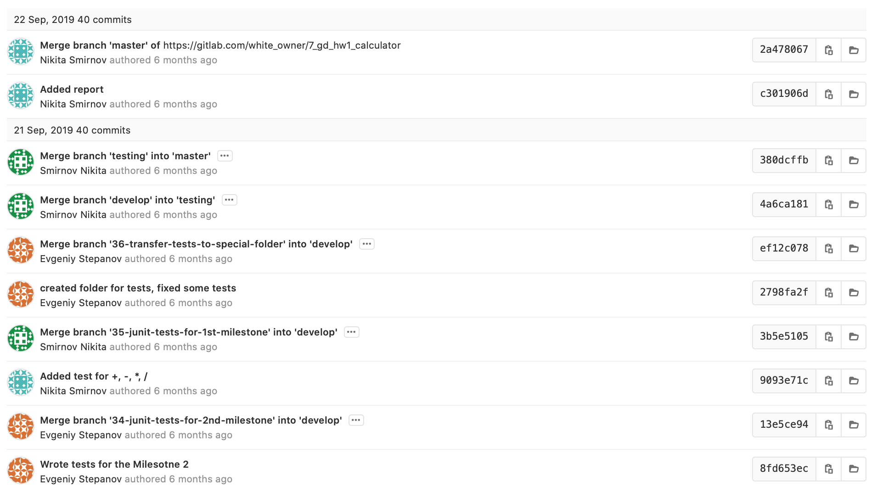
Рисунок 1. Пример версионирования программного кода.

Важно отметить, что СКВ позволяют версионировать не только программный код(рис. 1), но и обычные текстовые файлы разных форматов, в том числе файлы, созданные в MS Word, MS Excel, MS PowerPoint, сервисах от Google (Google-docs, Google-tables) (рис. 2, 3).
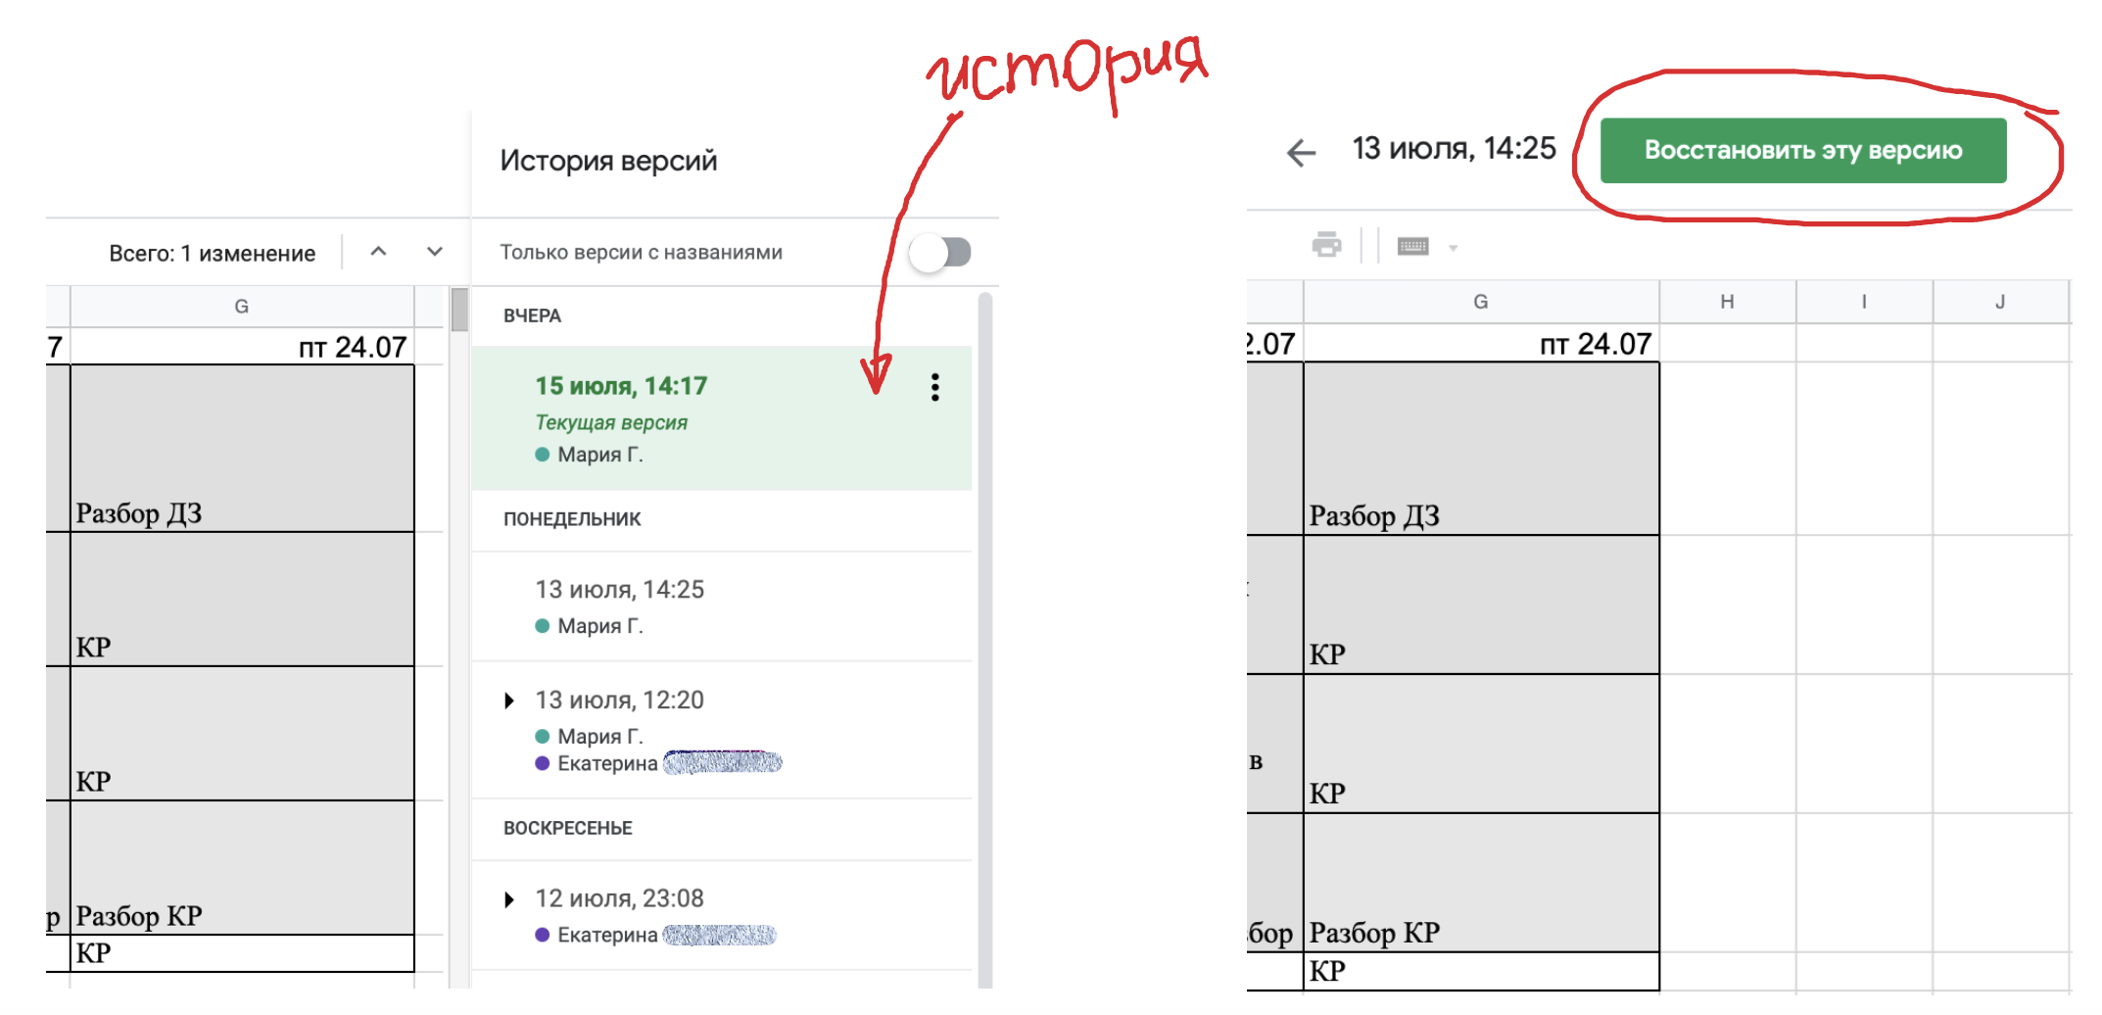
Рисунок 2. Версионирование в Google-tables.

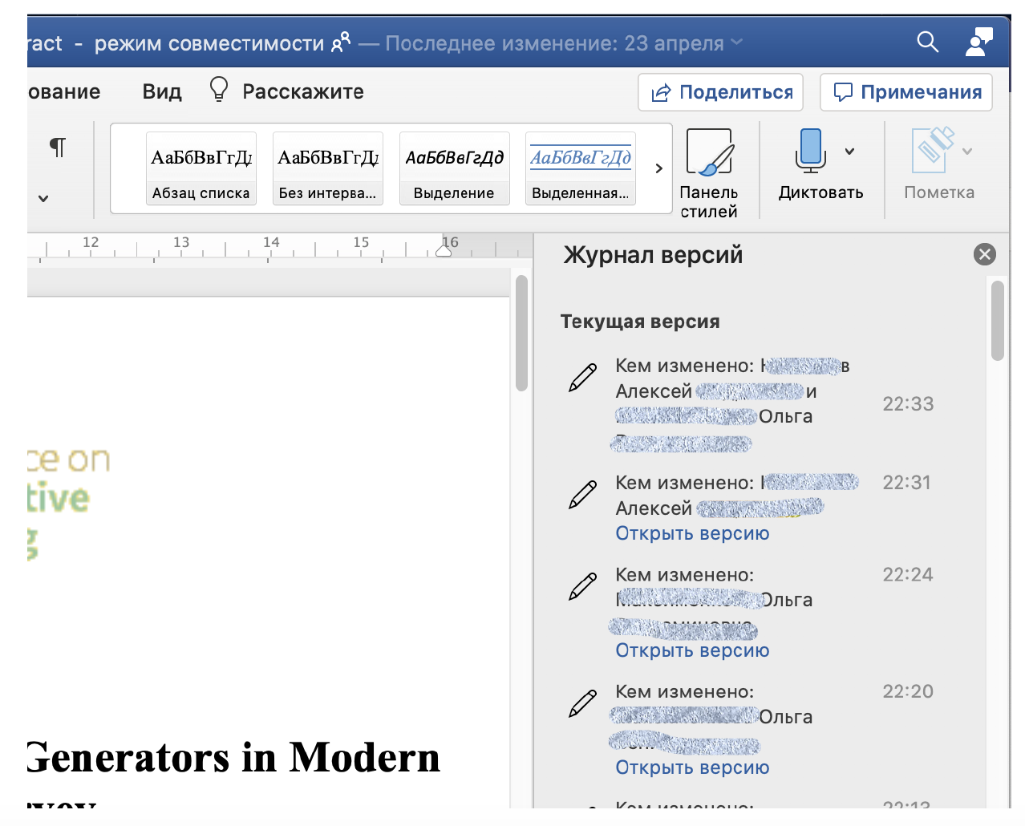
Рисунок 3. Версионирование в MS Word.

Почему РСКВ удобно применять для приема и оценки домашних работ (не обязательно программного кода, но и обычных текстовых файлов)? В классическом варианте сдачи задания студент присылает решение по электронной почте и вступает с преподавателем в переписку. Однако в этом подходе есть много рутины для преподавателя: решение нужно скачать к себе на компьютер, проверить и написать все замечания в письме или же внести правки в режиме рецензирования и отправить новую версию работы студенту. А в случае использования РСКВ можно просматривать работы без обязательной необходимости их скачивания, добавлять комментарии, размещенные в конкретном месте файла, отсутствует путаница между версиями работы, возникшая из-за ручного версионирования (рис. 4) (вам прислали не ту версию или же вы отправили комментарии к чужой работе), легко можно отследить вклад каждого участника в работу (выявить фрирайдеров) и просмотреть историю изменения файла (например, найти работы сделанные «на коленке», за пару часов до дедлайна).
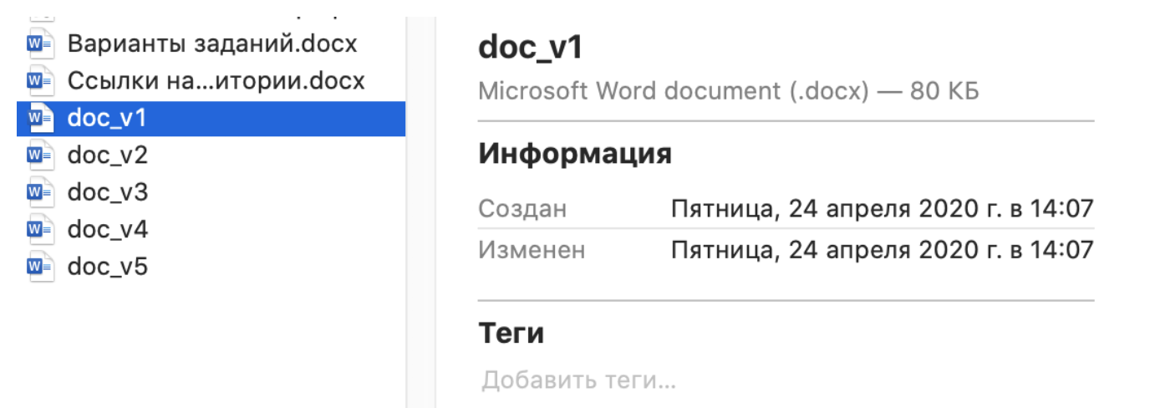
Рисунок 4. Типичная ситуация, когда пользователь вручную создает несколько версий одного и того же документа.

Получается, что студентам не нужно обмениваться файлами по почте, в мессенджерах и т.д. Дополнительно им не нужно по окончании работы загружать ее в сторонние ЛМС, достаточно при создании проекта добавить преподавателей и учебных ассистентов в “соучастники”. Работы автоматически появляются в аккаунтах проверяющих, что уменьшает количество дополнительных действий и снижает число возникновений неприятных ситуаций и появлений просьб в стиле “извините, дедлайн прошел, но мы опоздали всего на минуту и поэтому не загрузили свою работу”. Преподаватель в любой момент может отследить статус и содержимое работы, а также определить состояние на конкретный момент времени (например, дедлайн), поэтому документ не может «быть съеденным собакой», потерянным в результате порчи техники, забытым дома.
На текущей момент существует несколько видов РСКВ (Git, Mercurial, SVN), однако мы остановились на использовании Git. У Git явно выше быстродействие по сравнению с конкурентами. Для проектов, которые создаются под распределенные системы контроля версий, это очевидное улучшение. Существенным недостатком Git является то, что порой трудно объяснить нюансы работы данной системы контроля, и это тормозит рабочий процесс, пока программисты привыкают к ней. Однако, как только «порог вхождения» преодолен, продуктивность возрастает и удобство управления ветками кода сполна окупит потраченное время.
Git – это технология, в то время как GitLab и GitHub – самые популярные сервисы, построенные на базе этой технологии, с которыми мы и знакомим студентов в ходе обучения.
- Сервис GitLab применяется при выполнении итеративного контрольного домашнего задания в 3 модуле. Работа осуществляется в командах – по 2 (предпочтительнее) или 3 (в редких случаях) участника из одной подгруппы (семинары по программированию проводятся по подгруппам). За счет итеративности снижается психологическая сложность задания. За счет связности появляется целостное представление о применении полученных знаний на практике. Для выполнения заданий подобного рода как нельзя кстати выгодно применять РСКВ, позволяющую отслеживать прогресс между версиями работы.
- Сервис GitHub, а конкретнее GitHub Classroom, используется нами для выполнения и автопроверки как индивидуальных, так и групповых домашних заданий. Отдельно стоит отметить, что и GitLab, и GitHub могут применяться как для командной, так и для индивидуальной работы, но для охвата обоих сервисов преподавателями данной дисциплины было принято решение о разбиении процесса именно указанным образом.

GitLab

Преимущества GitLab – бесплатное использование, отсутствие урезанного функционала и возможность встроенного использования доски проекта – плана своих работ – (рис. 5), который в обязательном порядке ведут все наши команды.

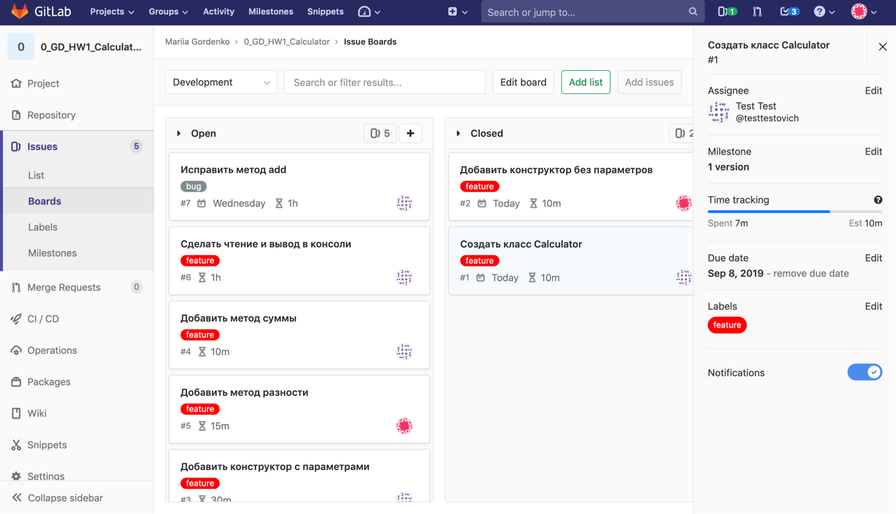
Рисунок 5. Возможный вид доски проекта

Удобство использования плана работ с точки зрения студентов состоит в том, что все члены команды видят текущее состояние проекта: список новых (левая колонка), находящихся в разработке и завершенных (правая колонка) подзадач с указанием исполнителя, срока сдачи подзадачи, ее приоритета и другой дополнительной информации. Преподаватель в таком случае может визуально отследить регулярность выполнения проекта, прогресс команды на каждом из этапов, объем выполненной работы и, что немаловажно, вклад каждого из участников в работу (рис. 6). Получается, что дополнительным плюсом использования GitLab можно назвать отсутствие необходимости использования стороннего инструмента планирования. Так, достаточно популярный сервис Trello (рис. 7) или любой его аналог (Kanbanchi, Планиро, Планфикс, MeisterTask, Planner, Keiten и др.) прекрасно заменяется встроенной доской.

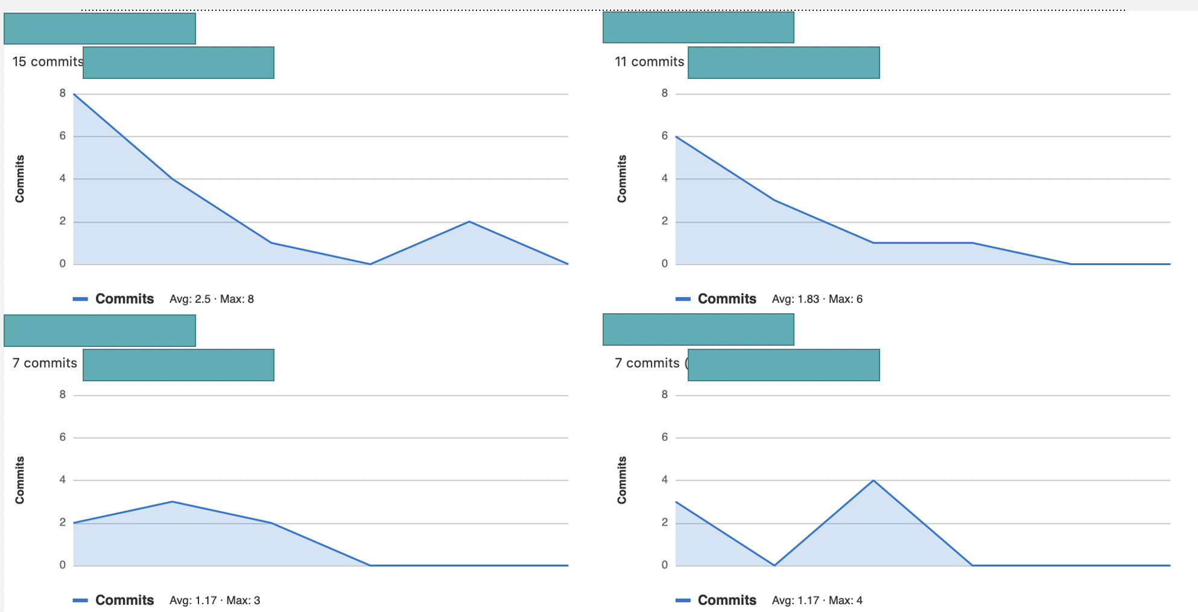
Рисунок 6. Отслеживание вклада каждого участника команды в проекте

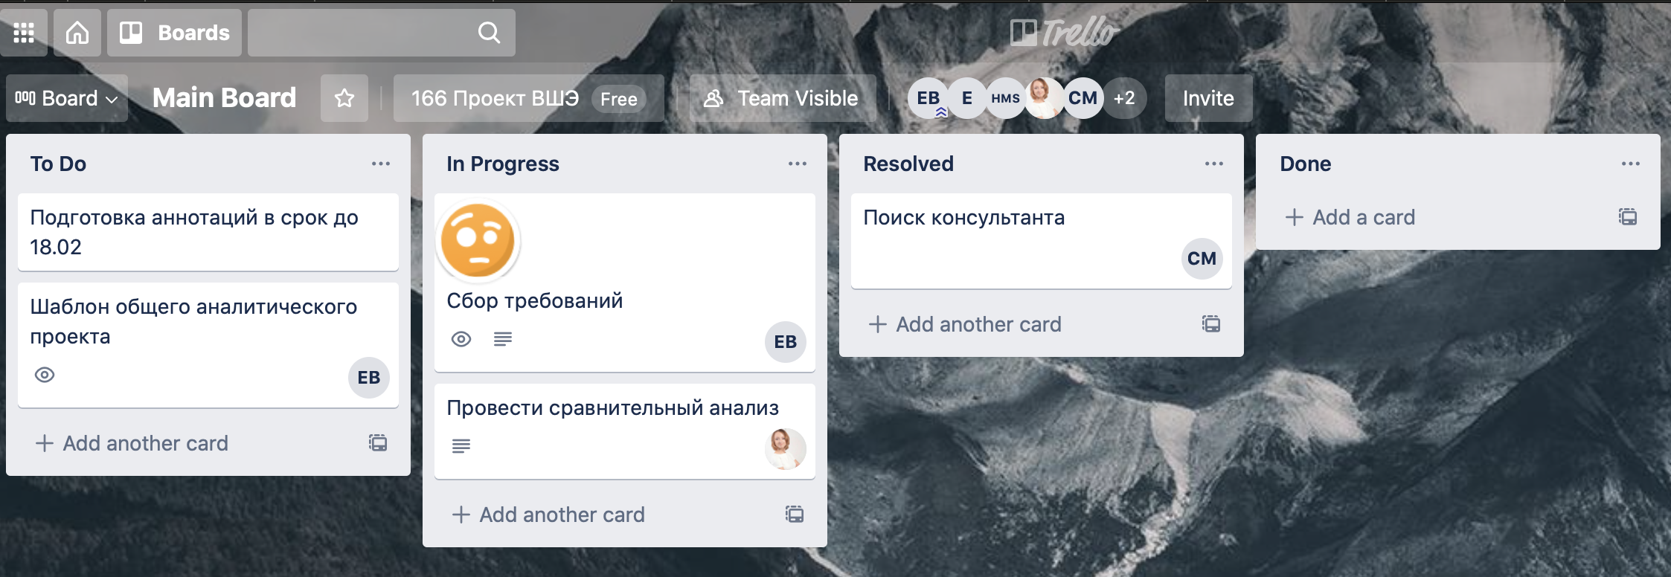
Рисунок 7. Пример доски в сервисе Trello

Условие одного из заданий, выдаваемого студентам программной инженерии в GitLab находится в Приложении 1.

GitHub

Первое преимущество GitHub в том, что благодаря программе GitHub for Education (рис. 8), работающей как для студентов, так и для преподавателей есть возможность свободного использования различных «плюшек», к примеру создание бесплатных приватных репозиториев для учебных целей.

Рисунок 8. GitHub for Education: для студентов и учителей.

Вторая особеннность – выделение отдельного сервиса под названием GitHub Classroom, отличительными преимуществами которого являются:
- Создание классов (можно интегрировать с LMS);
- Создание легко разворачиваемых (на базе шаблона) индивидуальных и групповых заданий, снижающих порог входа в домашние задания (рис. 9);
- Настройка автоматической проверки работ;
- Отслеживание прогресса студентов (рис. 10);
- Все преимущества технологии Git, описанные ранее.

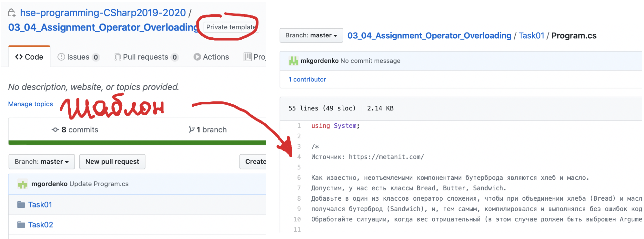
Рисунок 9.

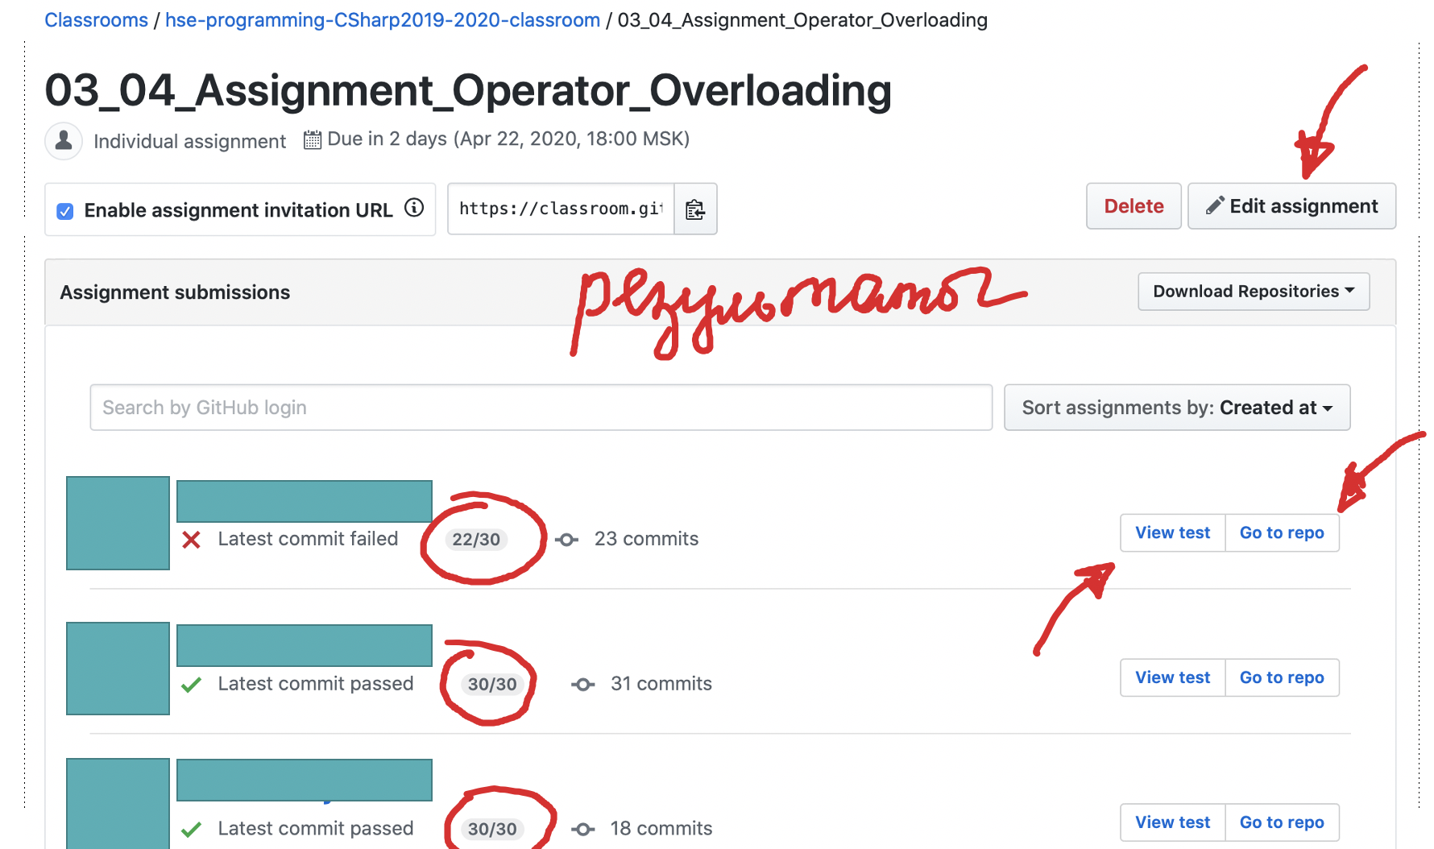
Рисунок 10.

Ссылка на основной репозиторий - https://github.com/hse-programming-CSharp2019-2020/CSharp2019-2020

Примеры репозиториев с шаблонами:
- https://github.com/hse-programming-CSharp2019-2020/08_04_SR_LINQ
- https://github.com/hse-programming-CSharp2019-2020/05-04-assignment-LINQ-1

Условие одного из заданий, выдаваемого студентам программной инженерии в GitHub Classroom находится в Приложении 2.

В связи со срочным переходом в онлайн, защита задания была легко переведена в онлайн (Microsoft Teams), так как проверка не предусматривает личное присутствие студентов на процедуре (рис. 11).

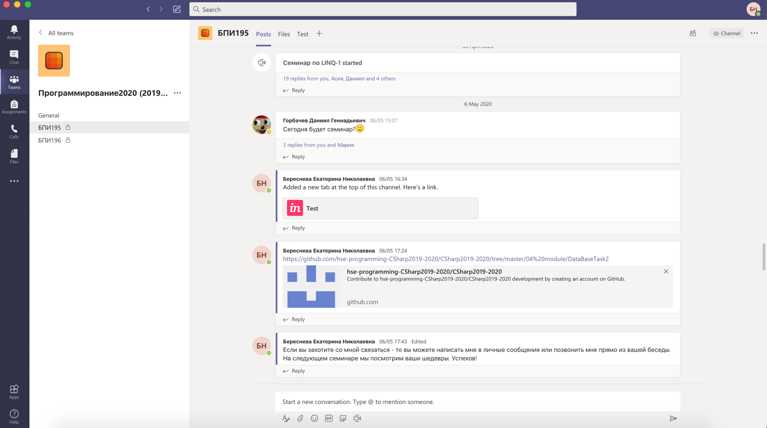
Рисунок 11. Канал нашей дисциплины в MS Teams.

Порядок оценивания работы студентов, элементы кумулятивной оценки

Оценка КДЗ состоит из двух частей: программная реализация (сюда входит и использование стека технологий) и защита на семинаре.
Формула оценки КДЗ: 0,8 * Опрограммная_реализация + 0,2 * Озащита
В свою очередь КДЗ входит в накопленную оценку второго семестра с коэффициентом 0.3.
Оценка за индивидуальные и групповые домашние задания, выполненные через GitHub Classroom, является бонусом и позволяет увеличить накопленную оценку на 2 балла по десятибальной шкале.
Десятибалльная итоговая оценка семестра в конце семестра:
ИО = Округление(0,6*ЭО4 + 0,1*ЭО2 + 0,3*НО).
НО = Округление(0,1*(CP3_1 / 4 + CP3_2 / 4 + CP3_3 / 4 + CP3_4 / 4) + 0,2*КР3 + 0,15*(CP4_1 / 3 + CP4_2 / 3 + CP4_3 / 3) + 0,25*КР4 + 0,3*КДЗ + 0,2*БОНУС).

Заключение

Данный подход можно применить и за пределами программной инженерии и компьютерных наук, так как РСКВ может хранить и версионировать файлы любого типа - не обязательно с кодом. К тому же использование доски при ведении проекта не накладывает никаких ограничений на область применения. Один из распространенных кейсов – ведение вики-странички, хранящую историю всех изменений документации проекта (кто изменил, когда, каким образом) и совмещенную с доской-планировщиком. На рис. 12 представлен скриншот вики-страницы команды дизайнеров, которая вела свой проект через GitLab.

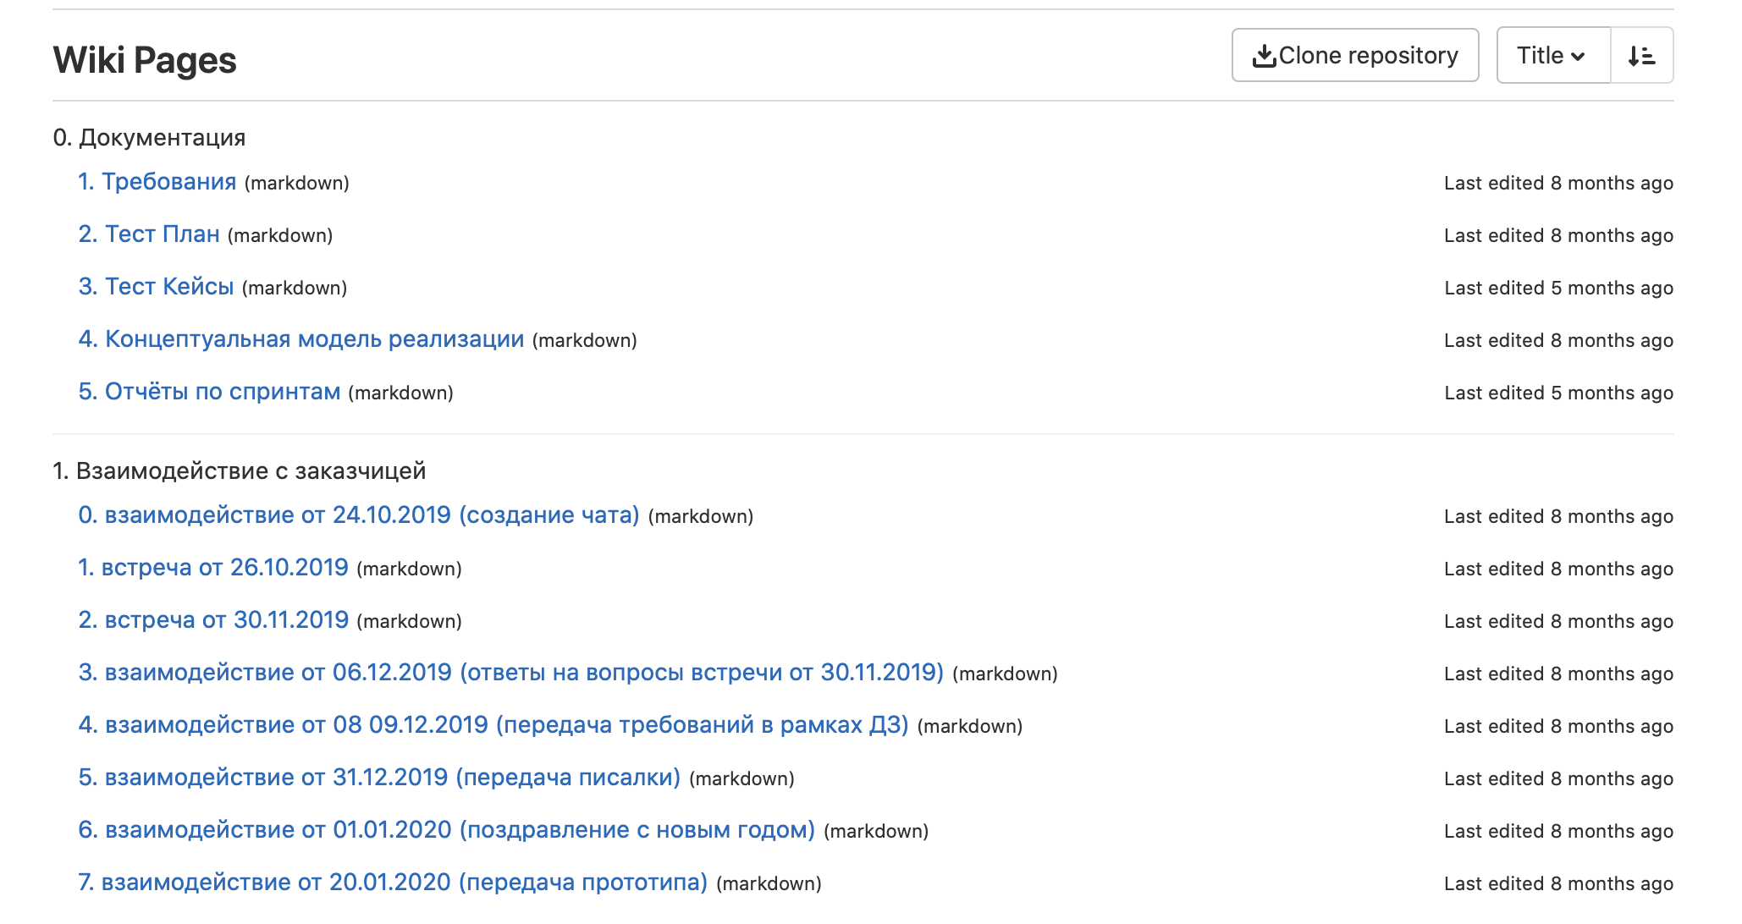
Рисунок 12. Вики-страница команды дизайнеров на GitLab.

Чем этот способ организации домашних заданий оказался лучше?
- За счет применения РСКВ студентам удобнее работать не только индивидуально, но и в командах, версионировать свою работу и вести wiki-страничку, а преподавателю давать комментарии к работе, отслеживать ее статус в любое время, историю изменений и выявлять читинг/фрирайдеров. Все участники видят прогресс и не обмениваются файлами по почте, в мессенджерах и т.д.
- За счет использования доски студентам удобнее заниматься менеджментом проекта, а преподавателю становится наглядно понятно распределение ролей в команде и декомпозиция подзадач.
- Использование самих сервисов GitLab и GitHub Classroom позволило упростить подготовку и выдачу домашних заданий со стороны преподавателя, а также его получение, сдачу и получение фидбека со стороны студентов.

Есть ли значимое отличие в оценках студентов в этом году и в предыдущих итерациях курса?
На текущий момент можно говорить только о том, что наш подход позволил серьезно снизить число студентов, не приступивших к выполнению ни одной из части задания или забывших вовремя сдать выполненную работу. Соответственно, средняя оценка выросла за счет уменьшения нулей в ведомости. В остальном же использование вышеперечисленных инструментов направлено на более комфортный формат выполнения задания студентами, проверки этих работ преподавателем и выстраивания процесса фидбека.

Есть ли обратная связь от студентов?
Студенты ОП «Программная инженерия» отчетливо понимают важность умения работы с РСКВ и значимость базового менеджмента проекта через доску, так как на текущий момент ни один реальный рабочий процесс не обходится без использования этих инструментов. Были получены только положительные отклики, ни одного негативного отзыва касательно бессмысленности / неактуальности / нелогичности задания получено не было. Оценки СОП и комментарии студентов этому в подтверждение.
ПРИЛОЖЕНИЕ 2

Условие одного из домашних заданий по C#, которое выдается студентам в GitLab
В этом задании требуется разработать программу, которая строит изображения четырех фракталов (каждый должен разработать по 2 фрактала). Будут использованы фракталы, построение которых естественным образом осуществляется с помощью рекурсивных процедур. Фракталы и их построение описаны в разделе 4.

- Постановка задачи

Разработать оконное приложение (Windows Forms Application или WPF (изучается самостоятельно)), позволяющее:
- Отрисовывать четыре вида фракталов, которые определены в индивидуальном варианте. Описание фракталов представлено ниже.
- Предоставлять пользователю выбор текущего фрактала для отрисовки.
- Предоставлять пользователю возможность устанавливать количество шагов рекурсии (её глубину - количество рекурсивных вызовов). При изменении глубины рекурсии фрактал должен быть автоматически перерисован. Следите за переполнением стека.
- Автоматически перерисовывать фрактал при изменении размеров окна. Окно обязательно должно быть масштабируемым. Вы можете задать минимальный и максимальный размер окна. Максимальным считается размер окна, соответствующий размеру экрана, а минимальным размером окна считается половинный размер экрана (как по длине, так и по ширине).
- Предоставлять пользователю возможность выбора двух цветов startColor и endColor. Цвет startColor используется для отрисовки элементов первой итерации, цвет endColor - для отрисовки элементов последней итерации. Цвета для промежуточных итераций должны вычисляться с использованием линейного градиента. http://qaru.site/questions/222000/generate-color-gradient-in-c (рис. П1.1).


Рис. П1.1. Градиент цвета

Желтый цвет используется для отрисовки элементов первой итерации. Синий - для отрисовки элементов последней итерации.
Промежуточные цвета вычисляются исходя из начального и конечного значений цвета и номера итерации (не генерируются случайным образом).
- Сообщать о некорректном вводе данных, противоречивых или недопустимых значениях данных и других нештатных ситуациях во всплывающих окнах типа MessageBox.
- Должна быть предусмотрена возможность сохранения фрактала в виде картинки (формат выбрать самостоятельно).
- Предусмотреть возможность изменения масштаба фрактала для его детального просмотра. Увеличение должно быть 2, 3 и 5-кратным
- Предусмотреть возможность перемещения изображения, в т.ч. при увеличенном изображении (пункт 8).
- На интерфейсе может быть предусмотрена дополнительная функциональность на Ваше усмотрение (например, сохранение фрактала и его последующее восстановление – использовать сериализацию и т.д.).

Для того, чтобы выделить базовую структуру алгоритма построения фракталов следует разбить процедуру рисования на небольшие действия, и те из них, которые окажутся одинаковыми для разных фракталов, поместить в базовый (родительский) класс. Различающиеся действия поместить в производные классы, создав по одному производному классу для каждого фрактала.
Определить в базовом классе Fractal следующие члены:
- поля:
  - длина отрезка (сторона квадрата, треугольника, радиус окружности и т.д.) на первой итерации
  - startColor (см. п. 5)
  - endColor (см. п. 5)
  - текущий уровень рекурсии
  - максимальный уровень рекурсии, заданный пользователем.
- метод Draw (может быть абстрактным или виртуальным, зависит от архитектуры ваших классов)
В зависимости от типа фрактала в классы-наследники следует добавить необходимые члены класса, указанные при описании фрактала. Допустимо добавлять другие члены класса.

Ограничения:
1. В программной реализации не использовать вспомогательные компоненты и сторонние библиотеки, не входящие в стандартную библиотеку (кроме градиента и NLog).
2. Не использовать массивы типа object[].

- Работа с Git

Используемый веб-сервис: gitlab.com

Обязательные условия при использовании СКВ и системы управления проектом:
- Проект должен иметь имя <number>_P_HW3_Fractals, например 0_P_HW1_ Fractals. Number – номер варианта. Можете создать проект и запушить из студии первый комит в maste (только первый разрешаю в мастер). Не забудьте поставить расширение для gitlab (см. рис. П1.2, П1.3, П1.4, П1.5).

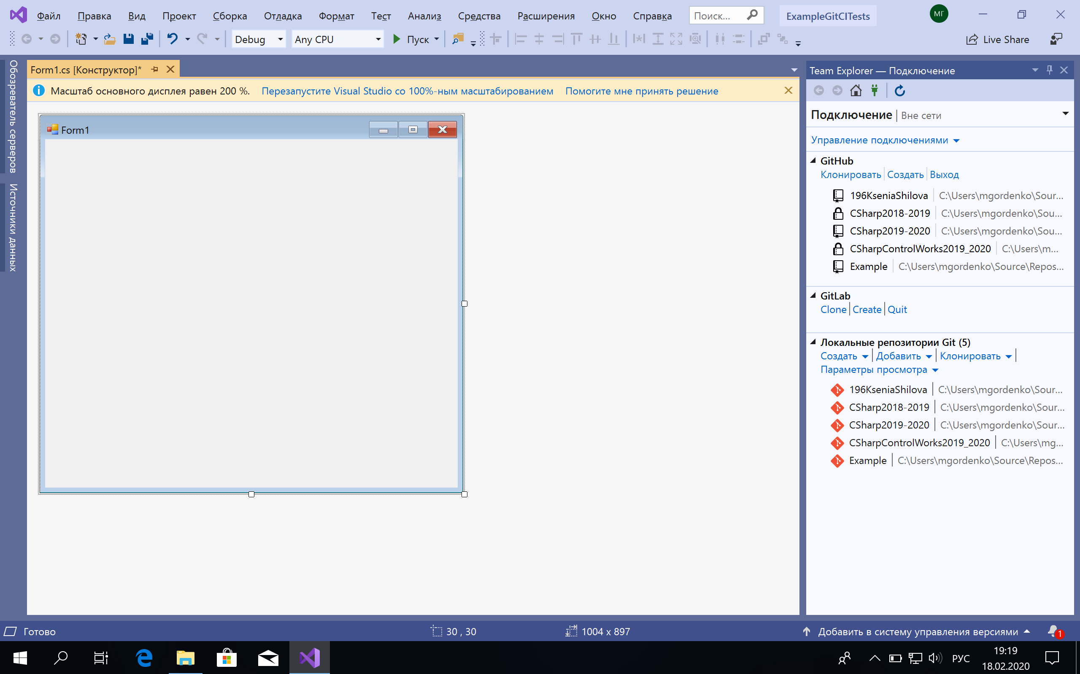
Рис. П1.2. Градиент цвета
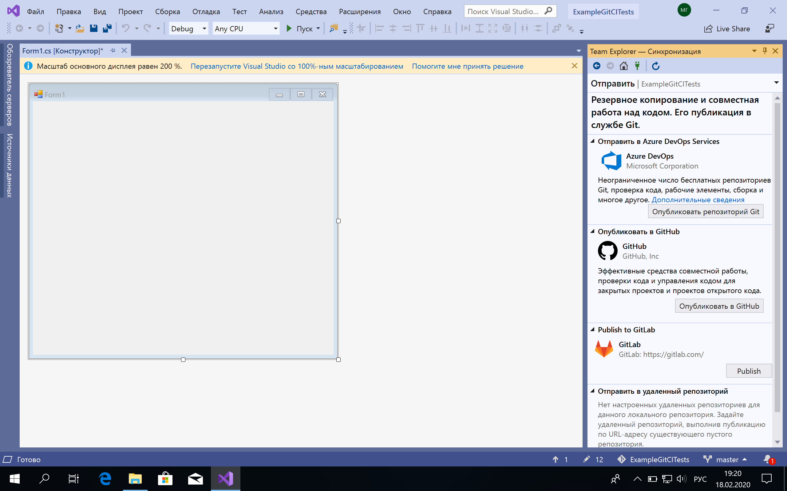
Рис. П1.3.

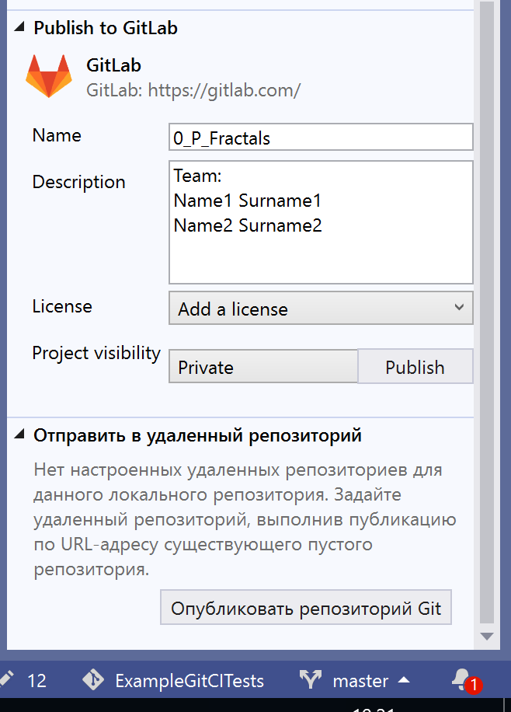
Рис. П1.4.

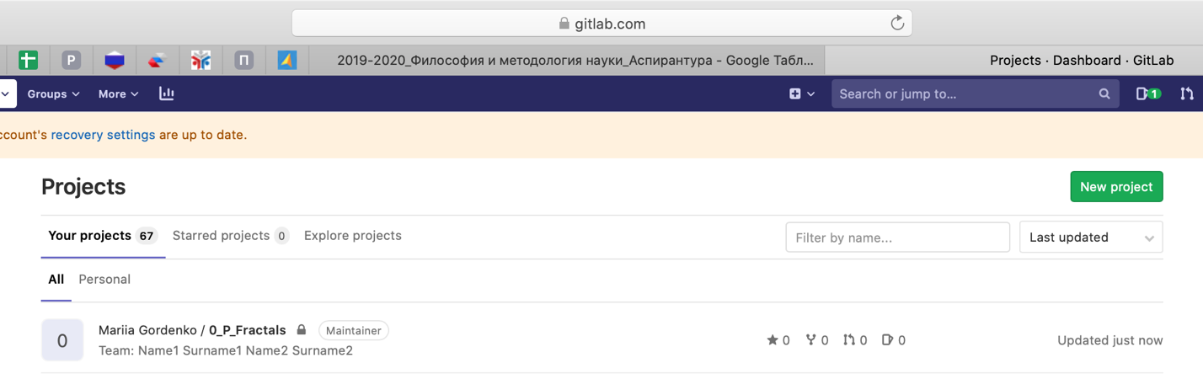
Рис. П1.5.

- Преподавателя добавить в свой проект как владельцев (contributors) (поставить права maintainer) (рис. П1.6, П1.7).

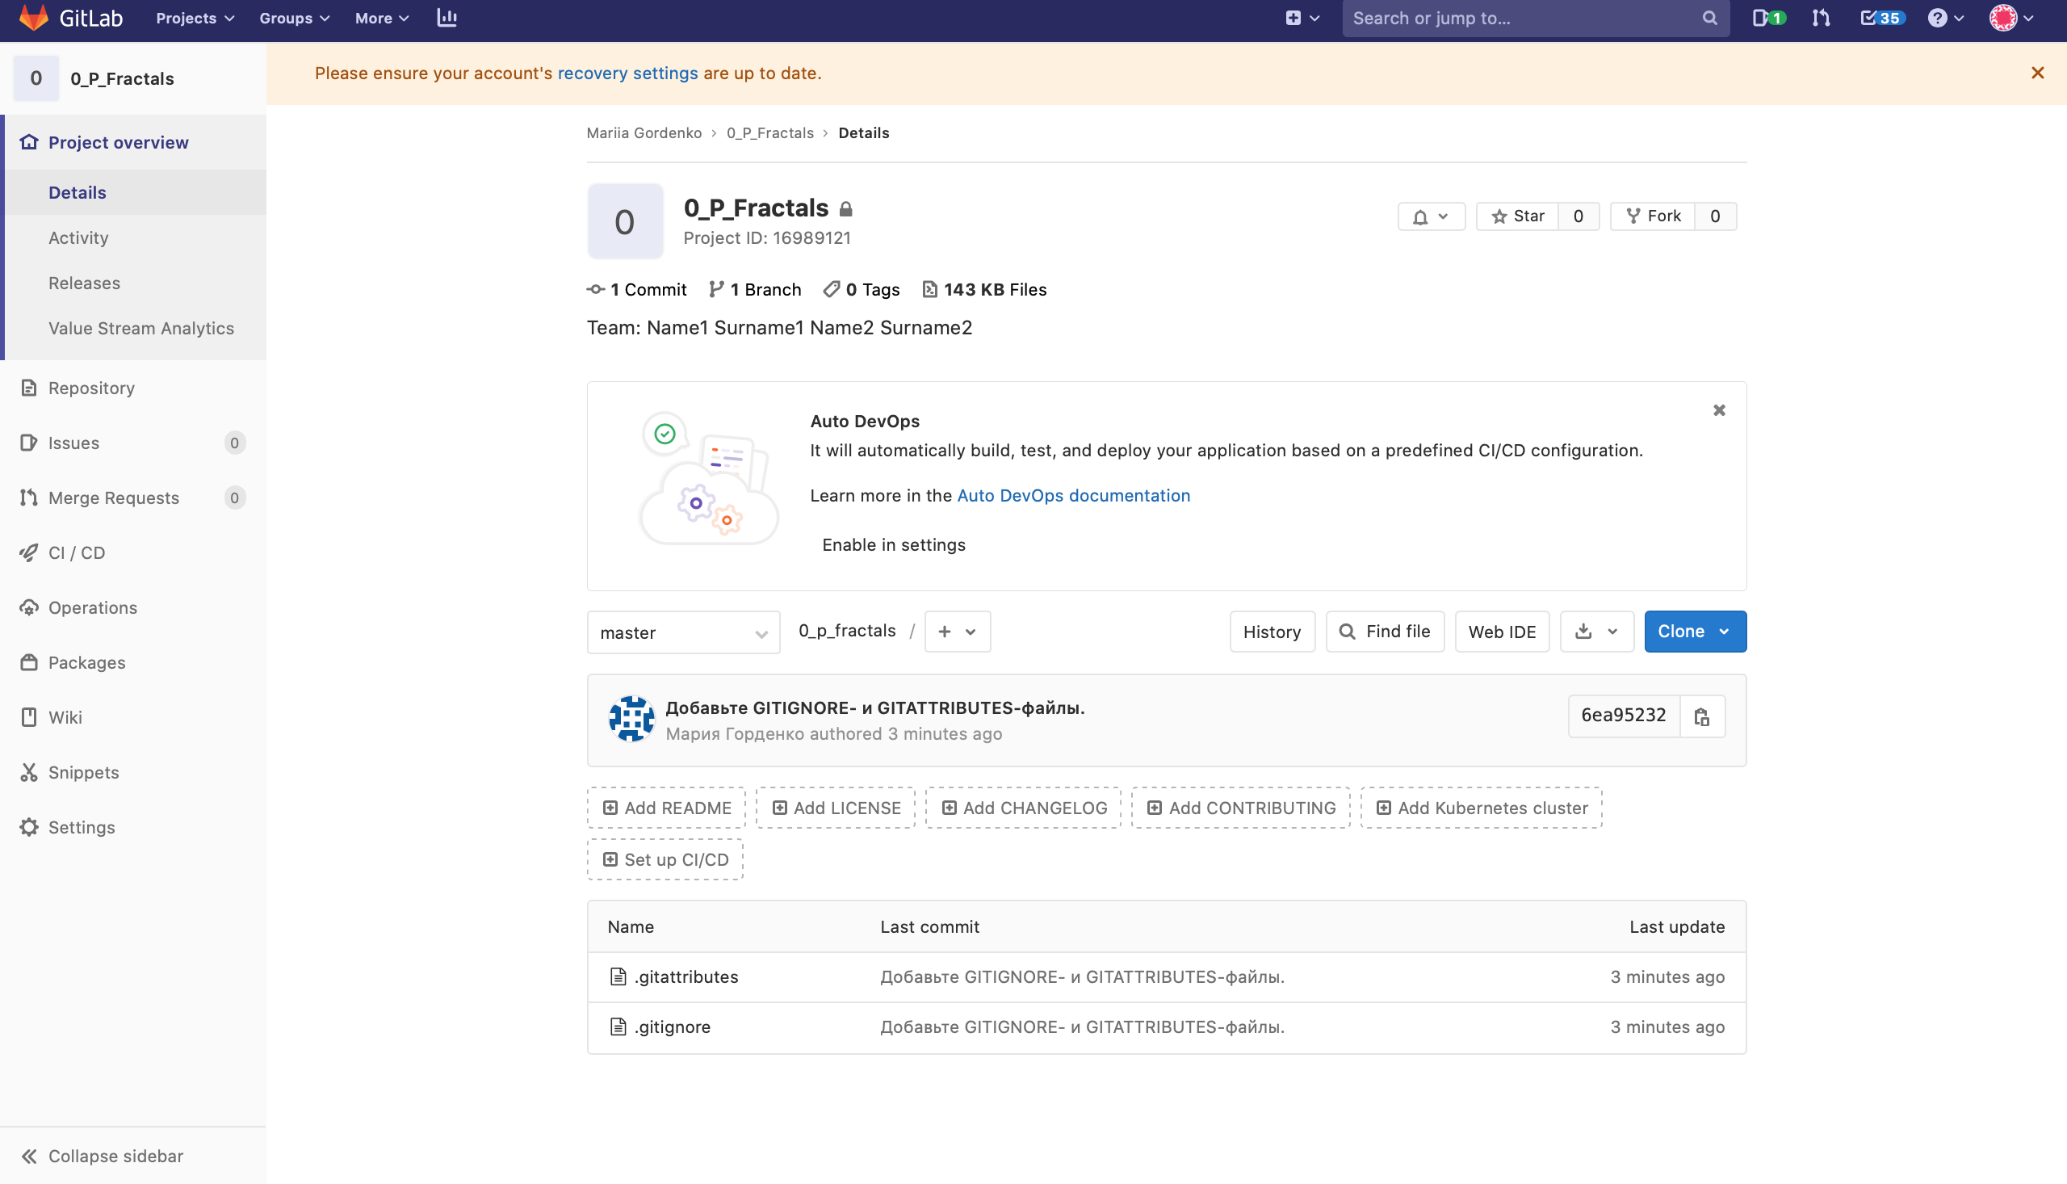
Рис. П1.6.

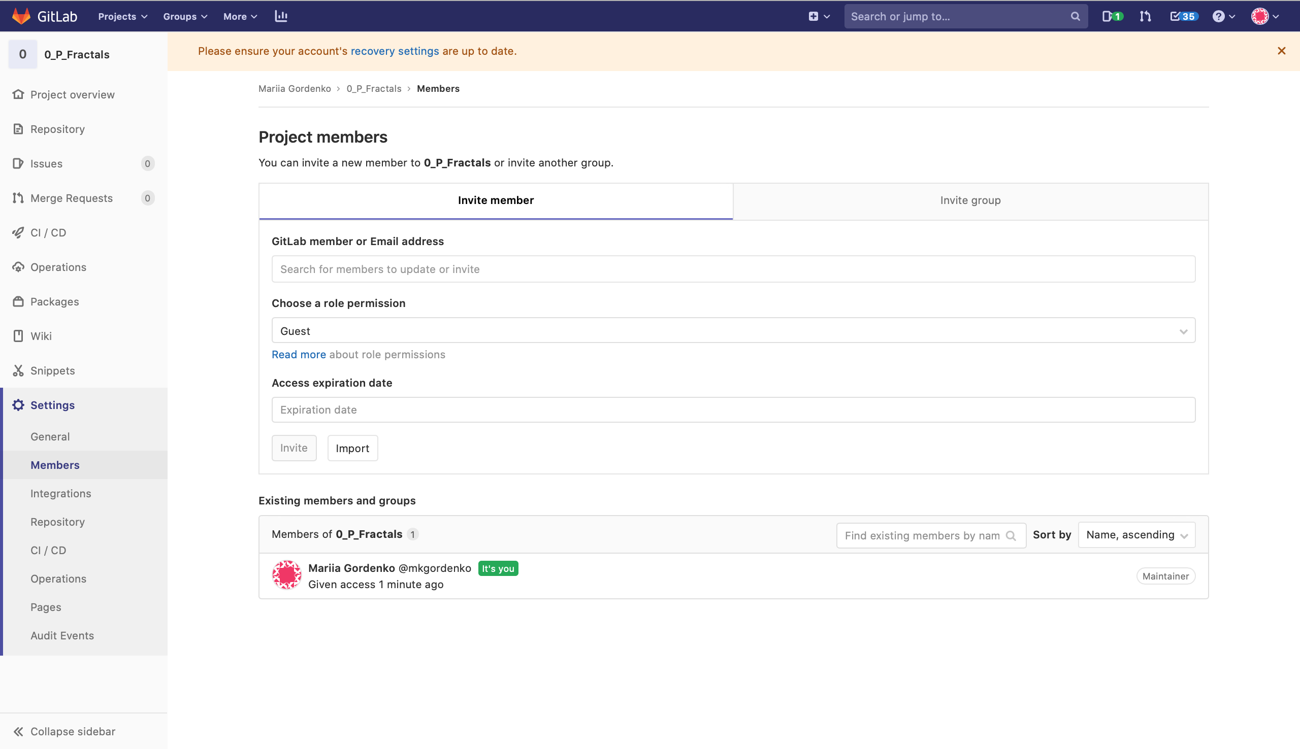
Рис. П1.7.

- В настройках проекта ОБЯЗАТЕЛЬНО(!!!) отключить рассылку уведомлений по e-mail.
- Для выполнения задания вы должны должен создать проект в gitlab и заполнить доску (issues/board) с первоначальными задачами (tasks) (примерно 30-50% от общего предполагаемого количества задач (tasks) в проекте). Задачи (tasks) должны вытекать из требований к программе и быть декомпозированы. После начала работы, по мере проработки проекта и создания задач членами команды, досоздаются необходимые (рис. П1.8, П1.9, П1.10, П1.11).

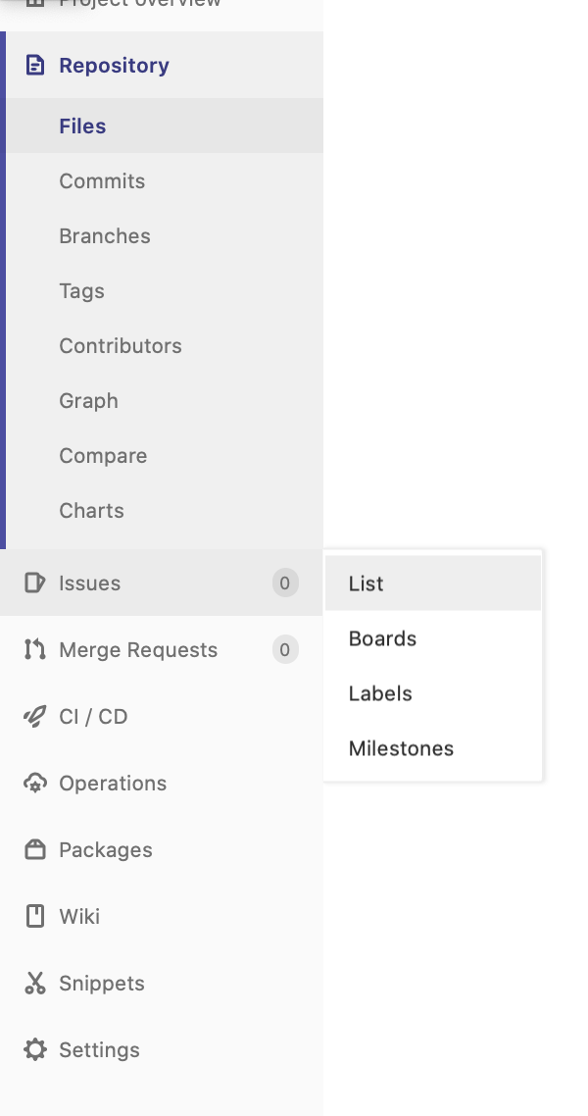
Рис. П1.8.

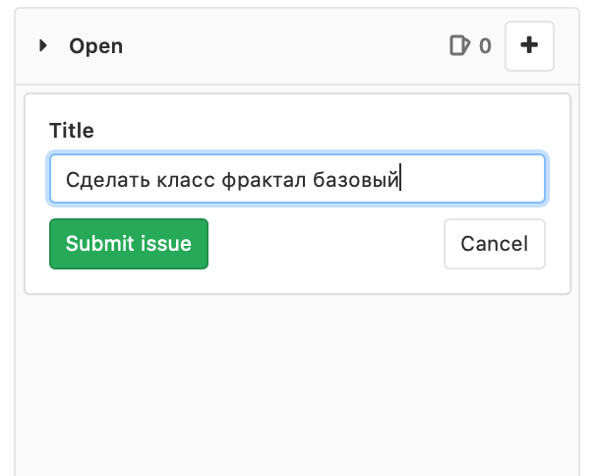
Рис. П1.9.

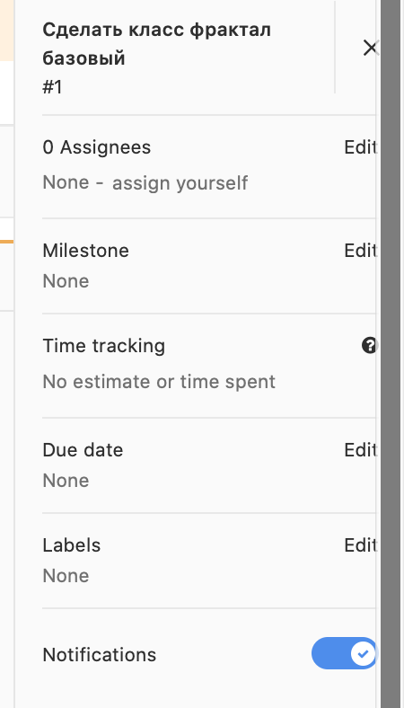
Рис. П1.10.

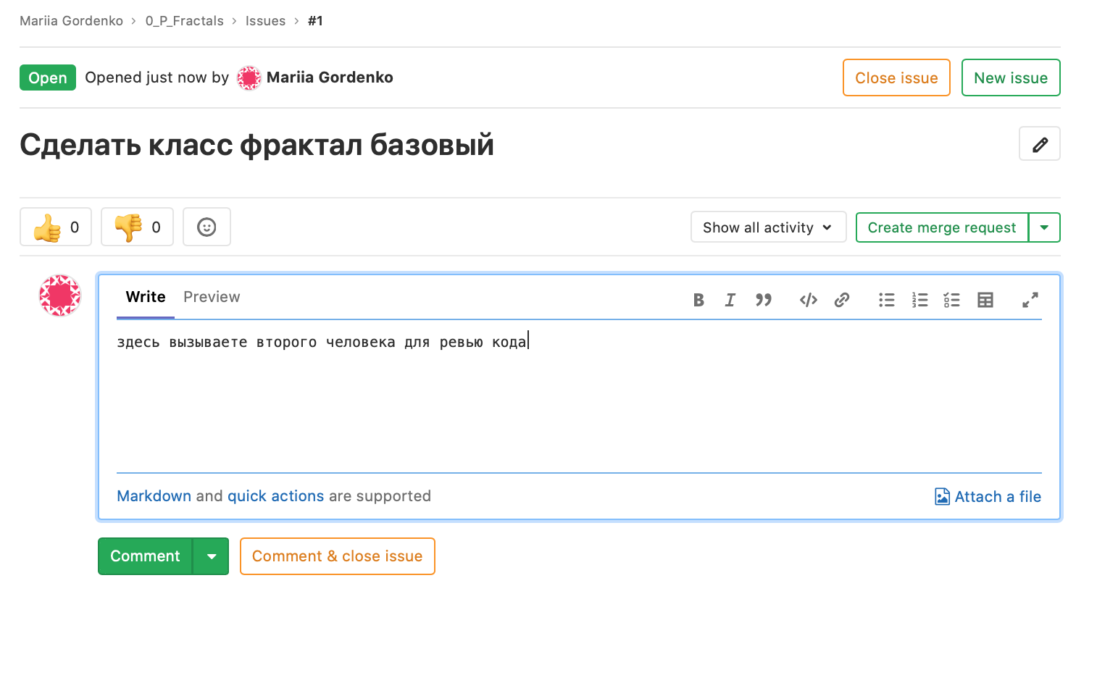
Рис. П1.11.

- Каждая задача должна быть назначена определенному члену команды, иметь конкретный срок окончания, быть оцененной по времени, иметь определенный лейбл (основные используемые лейблы – новая функциональность, улучшение, баг) в зависимости от задачи и вехи проекта (mail stone) (версия 1, версия 2).
- Ваш проект имеет две вехи (mail stone): версия 1 и версия 2. В версию 1 должна войти работоспособная программа с двумя фракталами от двух членов команды. В версию 2 должна войти полностью работоспособная программа. После того, как версия 1 завершена, вы должны смерджить (merge) её в ветку (branch) master, тоже самое и с версией 2.
- Сделать .gitignore и не грузить в репозиторий лишние файлы. В репозитории должен быть только исходный код, возможно, еще файл README.
- При разработке необходимо соблюдать гитфлоу (без ветки testing).
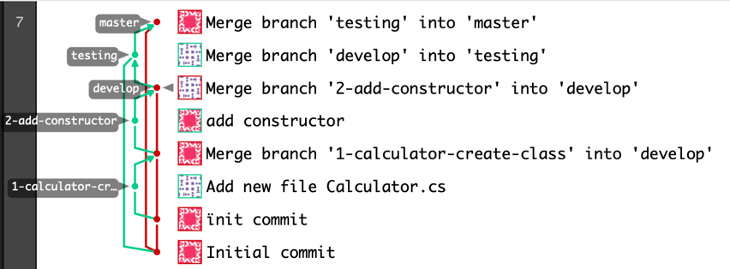
- Репозиторий используется для хранения любого дерева веток, но подразумевается наличие, как минимум, двух: master и develop. В вашем случае, в master будет лежать версия проекта 1, а затем версия проекта 2. В develop лежит текущий разрабатываемый код (рис. П1.12, П1.13).

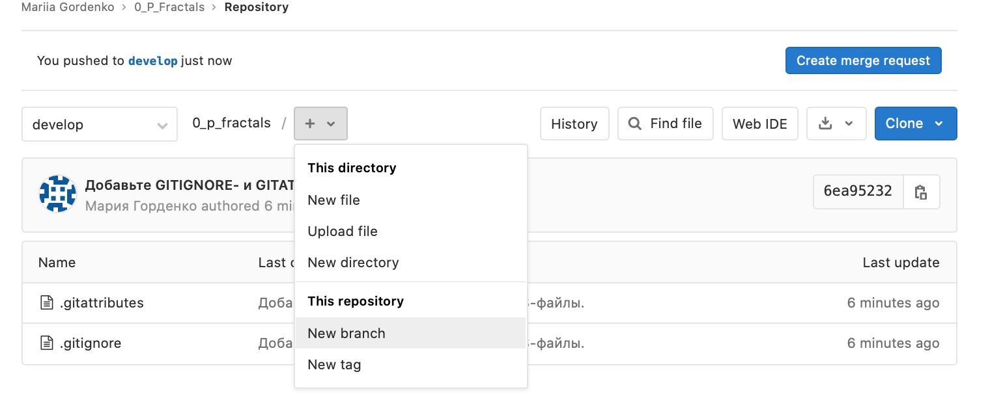
Рис. П1.12.

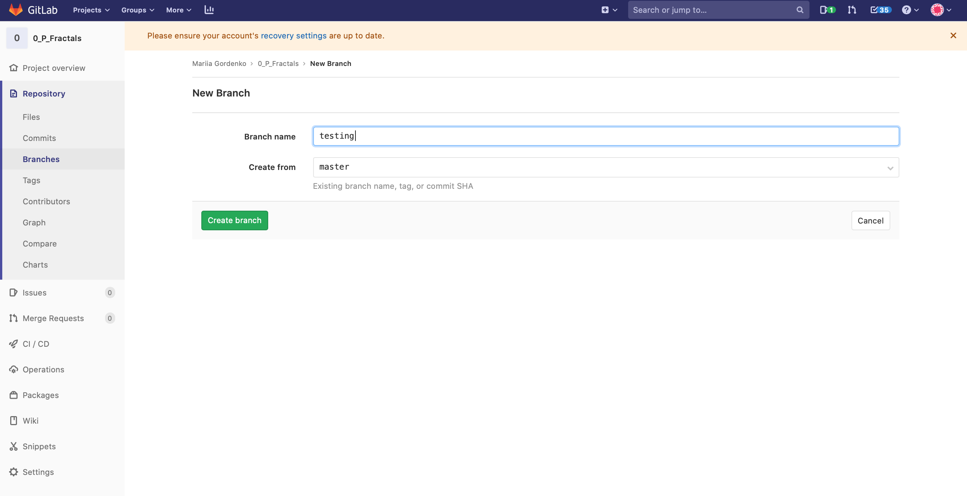
Рис. П1.13.

- В develop в ветках feature ведётся разработка - с ними можно делать что угодно.
- Выгрузка в master должна быть напрямую запрещена (настроить в gitlab). В нее можно только вливать изменения из develop с предварительным мердж реквестом (в гитхабе это называется пул реквест) (рис. П1.14, П1.15, П1.16).
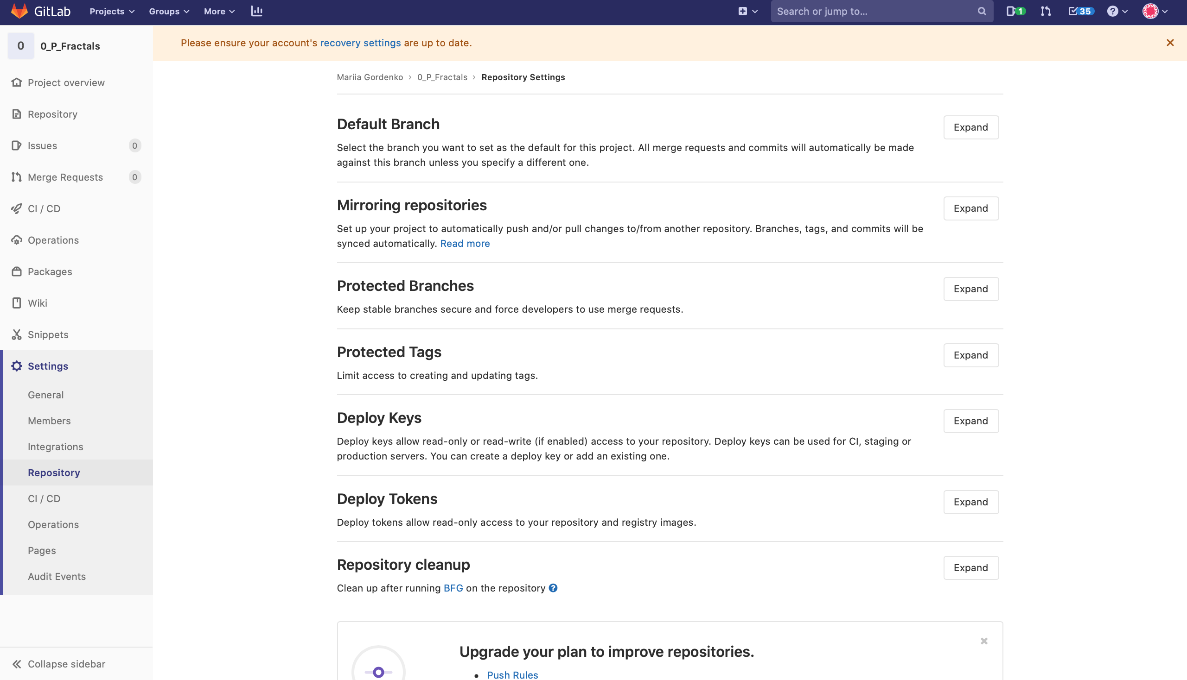
Рис. П1.14.

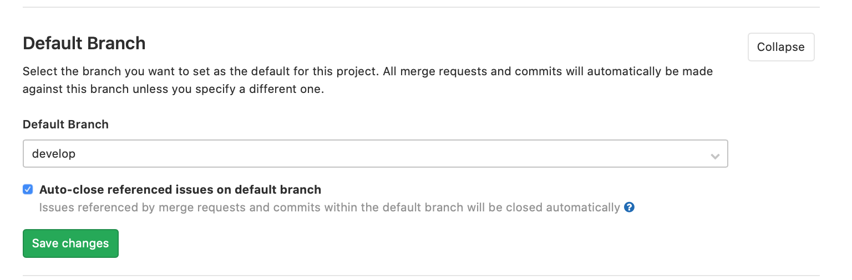
Рис. П1.15.

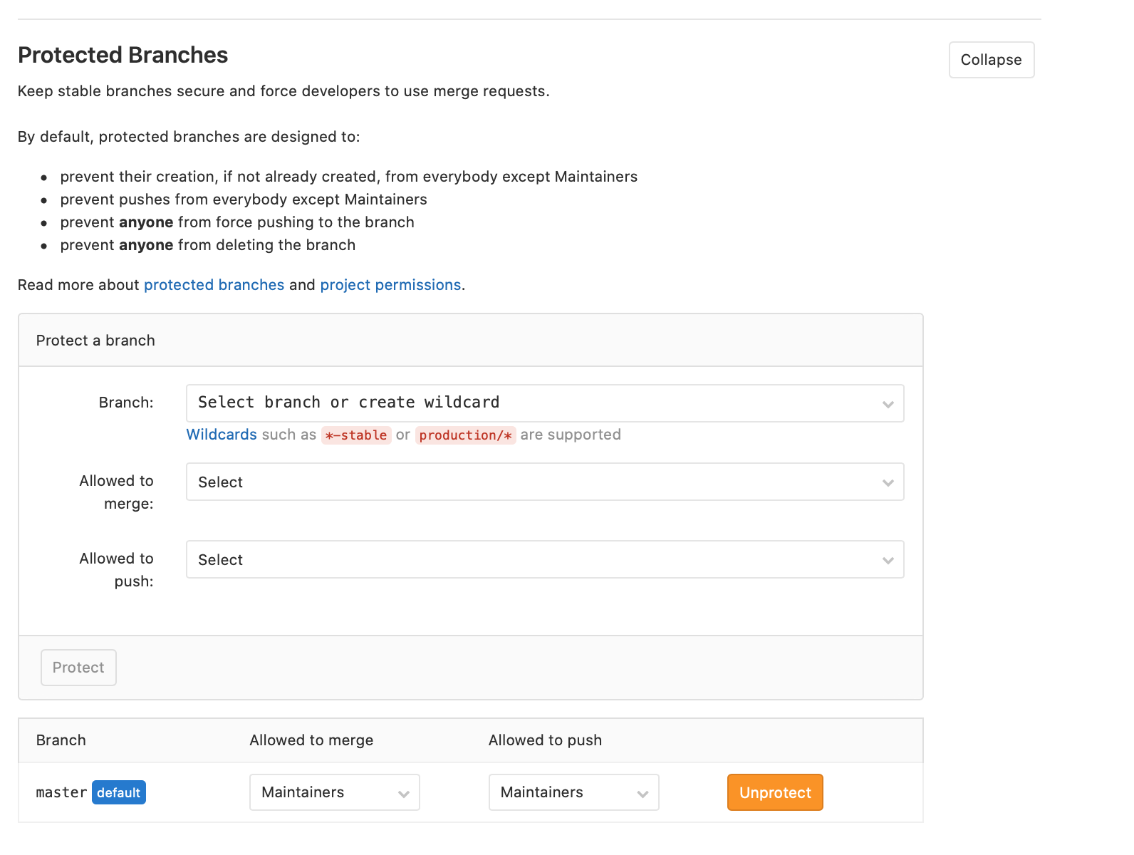
Рис. П1.16.

- Под каждую задачу создавать отдельную ветку из develop (рис. П1.17).

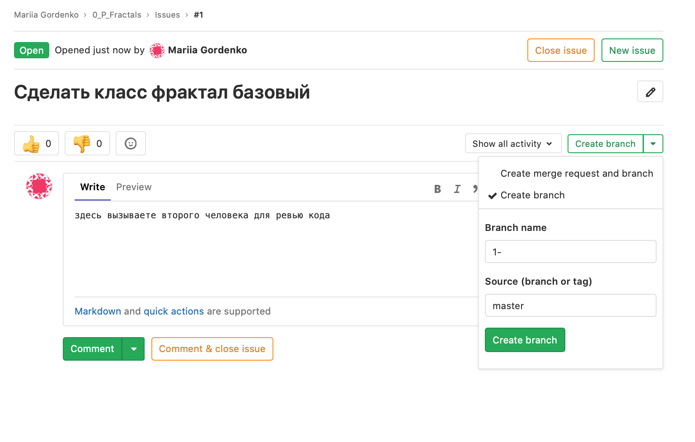
Рис. П1.17.

- Коммиты необходимо делать осознано, с понятными другим людям (!) комментариями (что было сделано по факту).
- После пуша в удаленный репозиторий создавать мердж реквесты (см. рис. П1.18, П1.19) в develop и настроить в проекте аппрувы и ревью кода (в бесплатной версии нельзя настроить аппруверов, поэтому, когда делаете мердж реквест, то назначаете другого члена команды в качестве ревьюера - вы пишете комментарий с его упоминанием в тексте с просьбой сделать ревью - как ревьюер поставит свой аппрув (напишет комментарий, что все хорошо) вы (и только вы) делаете мердж в develop. Ревьюерам: при необходимости вам можно и нужно реджектить пул-реквест (через комментарии и упоминание девелопера) и отправлять его доработку.
задача -> создать ветку из задачи -> закоммитить -> запушить в фича-ветку-> мердж реквест -> ревью -> мердж при успешном ревью

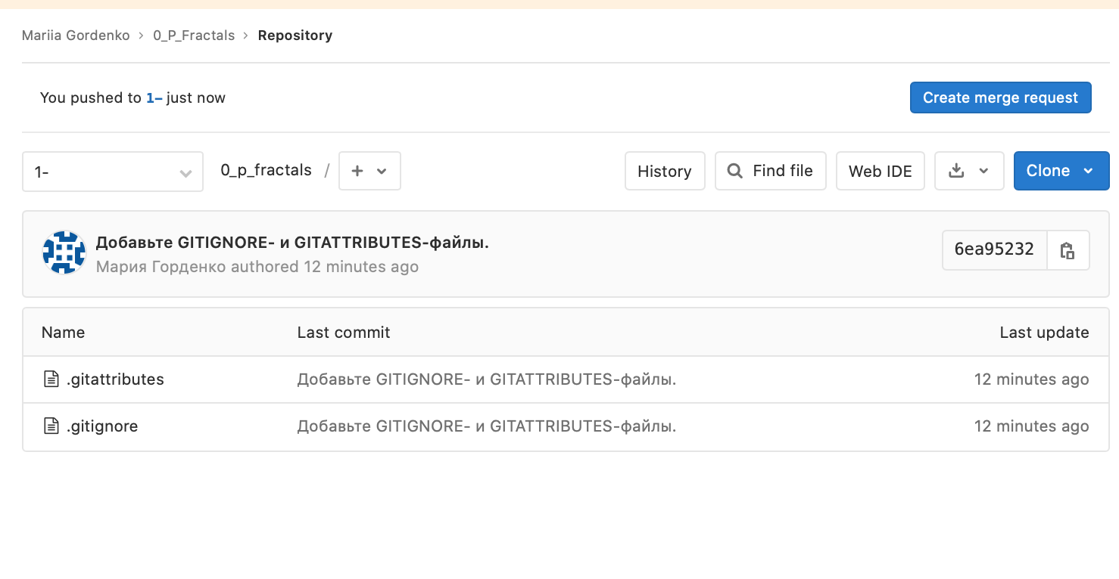
Рис. П1.18.

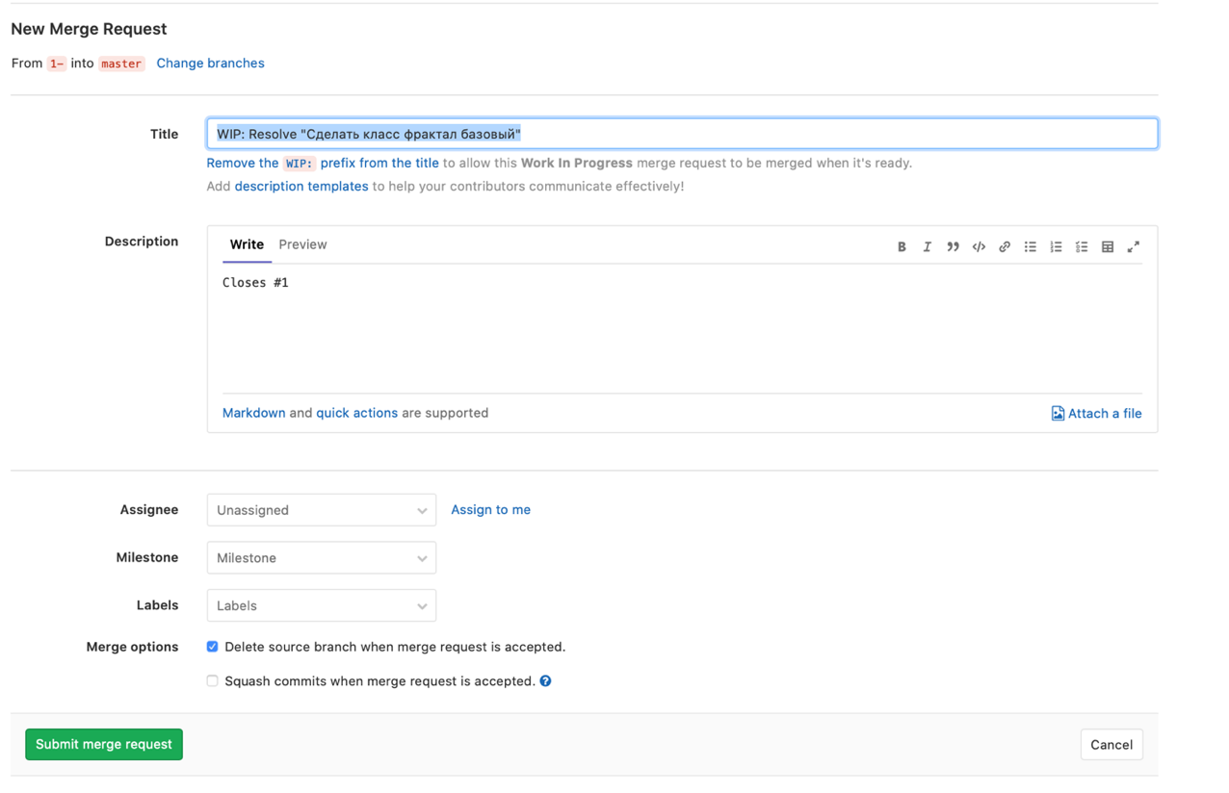
Рис. П1.19.

- Показывать, сколько времени было реально потрачено на задачу (по сравнению с тем, которое было оценено заранее).
- Обратите внимание на вкладки Project->Cycle Analytics, Repository->Graph, Repository-Charts. Посмотрите, каким образом отслеживается статистика по проекту и по каждому участнику проекта.
- Удаляйте фича-бранчи при мердже.

Так может выглядеть ваша доска в процессе работы (а может и по-другому, см. рис. П1.20)
Рис. П1.20.

- Логирование NLog – простая, но очень полезная вещь!

В реальной жизни не всегда есть возможность сделать debug и отладить программу. Более того, когда вы запускаете отладку, то вы должно воспроизвести произошедшую ситуацию, а это не всегда возможно, может быть просто непонятно почему, например, вылетело исключение. Чтобы задокументировать поведение программы используется такой прием, как логирование.
Конечно, мы могли бы написать свой собственный логгер, но это не такая тривиальная задача, как может показаться.
Рекомендую посмотреть статью: https://habr.com/ru/post/98638/ Здесь описано зачем вообще нужно логирование. Кто будет делать этот пункт, то статья для вас must have!
Итак, есть разные библиотеки, которые позволяют сохранять поведение вашей программы. Будем использовать NLog.
Как подключить библиотеку NLog и начать работать с ней https://subreal-team.com/c-установка-и-настройка-nlog/
Единственный неочевидный момент:
«Важный момент, конфигурационный файл NLog.config должен находиться в директории программы, поэтому необходимо выставить свойство файла «Копировать в выходной каталог» в статус «Всегда копировать». Это позволит упростить и автоматизировать применение изменений конфигурации логгирования»
Кликаете по файлу NLog.config правой кнопкой мыши и выбираете «Свойства» (см. рис. П1.21).

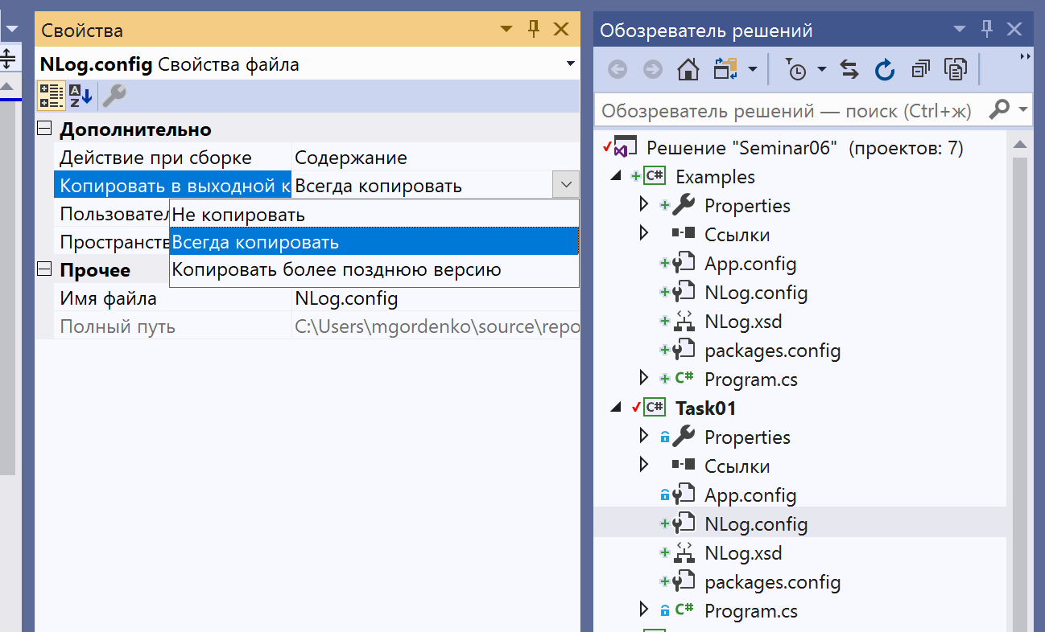
Рис. П1.21.

- Тесты

Представьте, что вы пишете код, и вам постоянно приходится его запускать и проверять. Это не всегда удобно и оправданно. А если у вас будет 10 функций, а если 100, а если 1000? И каждый раз вводить все вручную и проверять? Нет, конечно. Давно были придуманы сценарии, которые можно прогонять в полуавтоматическом или автоматическом режиме. Сейчас предлагаю посмотреть только unit-тесты, или тестирование отдельных функций и компонент приложения. В вашем случае, можно протестировать работу некоторых методов. Например, того, что фрактал создается. Интерфейс такими тестами мы не проверим. https://habr.com/ru/post/169381/ вот тут хорошо рассказано, что это и с чем едят.
Официальный туториал: https://docs.microsoft.com/ru-ru/visualstudio/test/walkthrough-creating-and-running-unit-tests-for-managed-code?view=vs-2019

- CI + тесты

Для проекта данного формата не делают полноценный CI. Но зато с его помощью можно автоматически прогонять тесты при каждом пуше. На конфигурацию понадобится порядка 15-30 минут.
Вам понадобится официальный туториал (на английском):
https://docs.gitlab.com/ee/ci/introduction/
https://docs.gitlab.com/ee/ci/quick_start/README.html
https://docs.gitlab.com/ee/ci/quick_start/README.html#configuring-a-runner

В идеале, хочется у вас увидеть вот такой процесс.

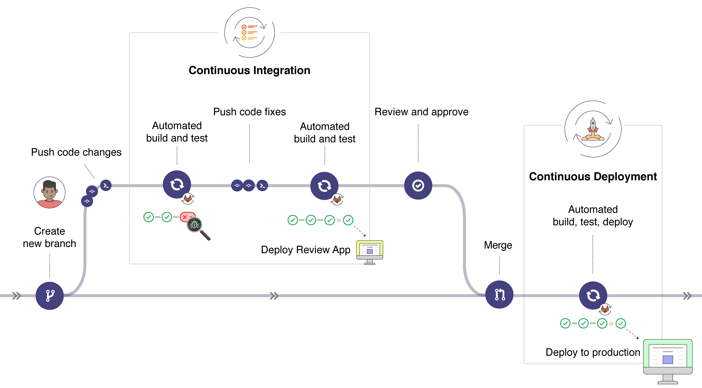

Рис. П1.22. CI Gitlab

- Фракталы

Фракталами называют математические множества, обладающие свойством самоподобия: любая часть фрактала подобна всему фракталу целиком. Термин «фрактал» был введён Бенуа Мандельбротом в 1975 году и получил широкую известность с выходом в 1977 году его книги «Фрактальная геометрия природы». Однако многие фракталы были известны и ранее.

- Обдуваемое ветром фрактальное дерево.

Фрактальное дерево иногда также называют Пифагоровым деревом. Первые итерации построения этого фрактала показаны на рис. П1.23.
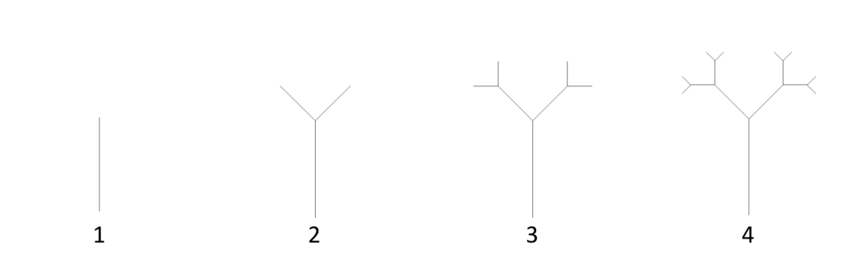
Рис. П1.23. Первые итерации построения фрактального дерева.

Процесс построения обычного фрактального дерева начинается с рисования вертикальной линии определённой длины. Затем к верхнему концу этой линии добавляют две линии меньшей длины, направленные под углом 45° направо и налево от направления исходной линии. И далее процесс продолжается – на концах каждой из линий добавляют ещё две линии и так далее. Теоретически, такой процесс построения фрактала должен продолжаться бесконечно. На практике его обычно ограничиваются конечным числом этапов (рис. П1.24).
Если использовать углы другой величины, то можно построить обдуваемое ветром дерево Пифагора (рис. П1.25).
Алгоритм:
1) Строим вертикальный отрезок.
2) Из верхнего конца этого отрезка рекурсивно строим еще 2 отрезка под определенными углами.
3) Вызываем функцию построения двух последующих отрезков для каждой ветви дерева.
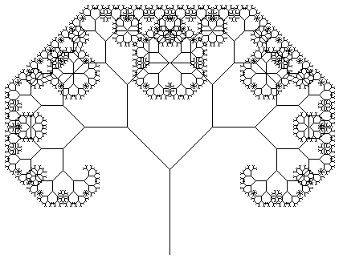
Рис. П1.24. Фрактальное дерево.

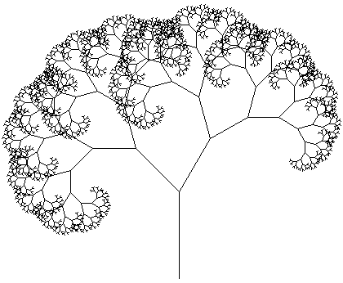
Рис. П1.25. Обдуваемое ветром фрактальное дерево.

При реализации фрактала учесть, что пользователь должен иметь возможность:
- задавать коэффициент, определяющий отношение длин отрезков на текущей и последующей итерации (с учетом разумных ограничений)
- угол наклона первого отрезка (с учетом разумных ограничений)
- угол наклона второго отрезка (с учетом разумных ограничений)

2. Кривая Коха (рис. П1.26).

Для построения этой кривой следует взять отрезок и заменить его центральную треть ломаной, повторяющей форму равностороннего треугольника. Затем, каждый из получившихся отрезков подвергается такому же преобразованию.
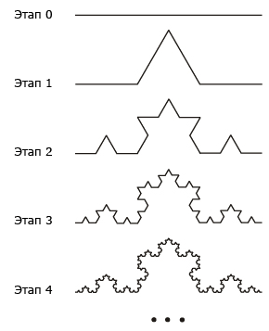
Рис. П1.26. Первые итерации построения кривой Коха.

3. Ковер Серпинского (рис. П1.27)

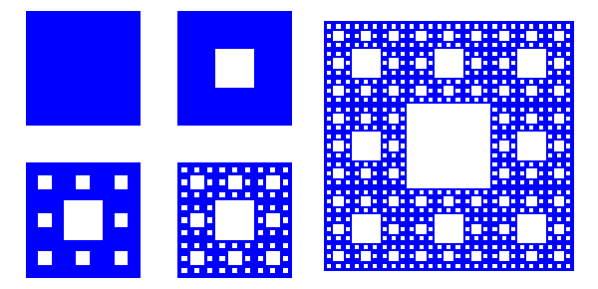
Рис. П1.27. Первые итерации построения ковра Серпинского

Построение Ковра Серпинского начинается с квадрата. На первом шаге квадрат разбивается сеткой 3 × 3 ячейки и центральная ячейка закрашивается. Затем процесс рекурсивно повторяют для 8 оставшихся ячеек.

4. Треугольник Серпинского

Чтобы получить этот фрактал, нужно взять равносторонний треугольник, затем достроить в нём треугольник, образованный средними линиями, затем в каждом из трех угловых треугольников сделать то же самое, и т. д. (рис. П1.28).
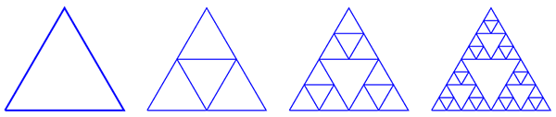
Рис. П1.28. Первые итерации другого способа построения треугольника Серпинского.

5. Множество Кантора
Способ построения этого множества следующий. Берётся отрезок прямой единичной длины ([0,1]). Затем он делится на три равные части, и вынимается средний отрезок ([1/3, 2/3]). Это первый шаг итерационной процедуры. На втором шаге подобной процедуре деления на три равные части и последующего удаления середины подвергается каждый из двух оставшихся отрезков. На рис. П1.29 первые шесть шагов процедуры.
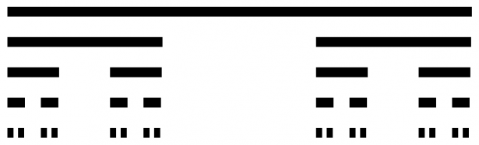
Рис. П1.29. Множество Кантора

При реализации фрактала учесть, что пользователь должен иметь возможность определять расстояние между отрезками, отрисованными на разных итерациях.

6. Т-квадрат

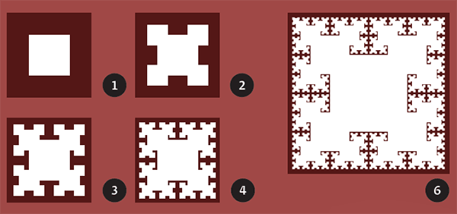
Рис. П1.30. Первые итерации построения Т-квадрата

Построение начинается с заполненного цветом единичного квадрата. Первый шаг: закрасить в центре квадрат со стороной 1/2. Затем нужно мысленно разделить квадрат на 4 одинаковых квадрата и в центре каждого из них закрасить квадрат со стороной 1/4. Дальше каждый из этих 4 квадратов снова делится на 4 части, всего получится 16 квадратов, и с каждым из них нужно рекурсивно проделать описанную выше процедуру (рис. П1.30).

7. Н-фрактал

Всё начинается с фигуры в виде буквы Н, у которой вертикальные и горизонтальные отрезки равны. Затем к каждому из 4 концов фигуры пририсовывается ее копия, уменьшенная в два раза. После к каждому концу (их уже 16) пририсовывается копия буквы Н, уменьшенная уже в 4 раза. И так далее. См. рис. П1.31.

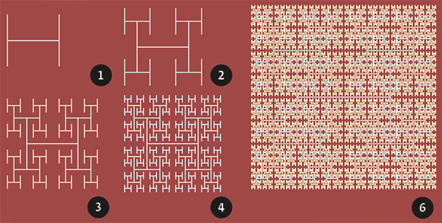
Рис. П1.31. Первые итерации построения Н-квадрата.

8. Круговой фрактал

Круговой фрактал — класс геометрических (конструктивных) фракталов, построенных многократным вписыванием в окружность других окружностей меньшего радиуса.
В окружность радиуса R вписывают семь окружностей радиуса R/3 таким образом, чтобы они все касались, но не пересекали друг друга. В каждую из этих семи окружностей вписываются по семь окружностей R/9 и т. д (рис. П1.32).
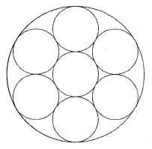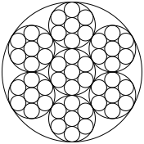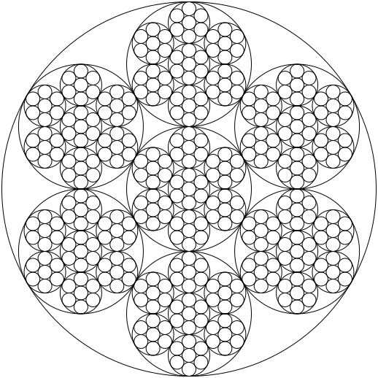
Рис. П1.32. Первые итерации построения кругового фрактала.
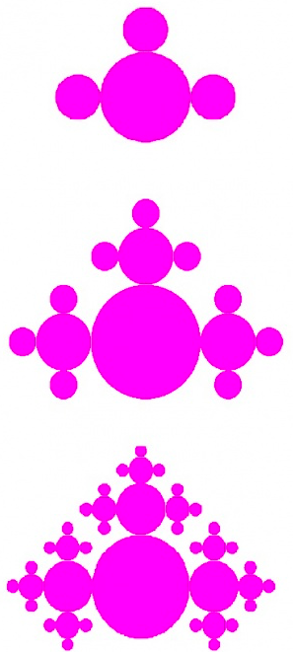

9. Квазиклевер

Изначально имеем круг некоторого радиуса (назовем его родителем). Затем слева, сверху и снизу от родителя касаются его круги-потомки с радиусом вдвое меньше, а далее для каждого последующего потомка процедура повторяется по 3-м точкам касания (4-я точка касания с родителем).
Данную процедуру демонстрирует рис. П1.33 ниже.

Рис. П1.33. Первые итерации построения квазиклевера.

При реализации фрактала учесть, что пользователь должен иметь возможность задавать, какая из точек касания не будет задействована при первой итерации. К примеру, на рис. 12 не задействована восточная точка касания (справа).

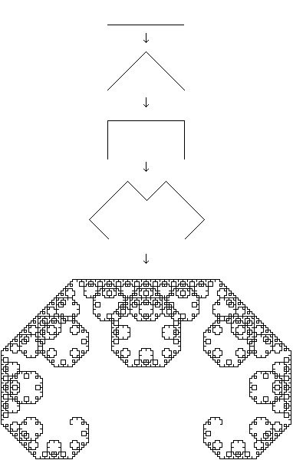
10. С-Кривая Леви

Для построения С-кривой Леви необходимо взять половину квадрата вида ᐸ, а затем каждую сторону фигуры заменить таким же фрагментом, повторяя эту операцию (рис. П1.34).

Рис. П1.34. Первые итерации построения С-кривой Леви.

11. Кривая Гильберта

Кривая Гильберта — это непрерывная кривая, заполняющая пространство. Эти кривые также являются фракталами, они самоподобны; если вы увеличите масштаб и внимательно посмотрите на часть кривой более высокого порядка, то вы увидите, что она выглядит так же, как сама кривая (см. рис. П1.35).
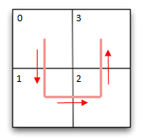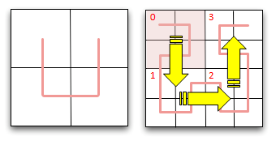
Рис. П1.35. Первые итерации построения С-кривой Леви.

Основным элементом кривой Гильберта является П-образный элемент (рис. П1.36). Здесь у нас квадратная сетка 2x2. Начнем с левого верхнего угла и проведем веревку через другие три квадрата сетки, закончив в правом верхнем углу. Теперь представьте, что мы удваиваем размер сетки, получая сетку 4x4. Мы можем представить эту сетку 4x4 в виде набора 4 = 2x2 сеток, каждая из которых имеет размер 2x2.
Мы хотим пересечь сетку более высокого уровня в таком порядке 0->1->2->3 (это показано большими желтыми стрелками), а затем внутри этой сетки используем все тот же П-образный шаблон обхода для каждой из сеток меньшего уровня.
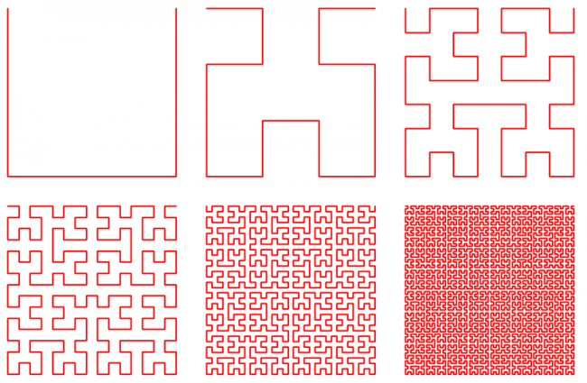
Рис. П1.36. Первые итерации построения кривой Гильберта.

12. Фрактал “Центр масс треугольника”
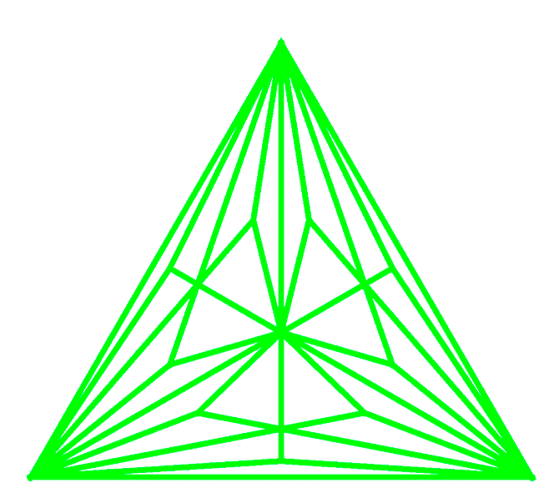
Рис. П1.37. Первые итерации построения фрактала “Центр масс треугольника”.

Данный фрактал строится на основе равностороннего треугольника.
Построение:
Находится центр масс произвольного треугольника (точка пересечения медиан треугольника), далее к нему проводятся отрезки из вершин треугольника, тем самым разбивая его на три новых треугольника. После этого процедура применяется рекурсивно к полученным треугольникам.
- Варианты

№ варианта | Описание варианта (фракталы)
2 | Фрактал "Центр масс треугольника", С-Кривая Леви, Круговой фрактал, Кривая Коха
3 | Фрактал "Центр масс треугольника", Треугольник Серпинского, Т-квадрат, Снежинка Коха
4 | Обдуваемое ветром фрактальное дерево, Квазиклевер, Т-квадрат, Снежинка Коха
5 | Треугольник Серпинского, Н-фрактал, Кривая Гильберта, Квазиклевер
6 | Треугольник Серпинского, Обдуваемое ветром фрактальное дерево, Кривая Гильберта, Квазиклевер
7 | Круговой фрактал, Ковер Серпинского, Обдуваемое ветром фрактальное дерево, Квазиклевер
8 | Кривая Коха, Треугольник Серпинского, Кривая Гильберта, Обдуваемое ветром фрактальное дерево
9 | Множество Кантора, Н-фрактал, Т-квадрат, Кривая Гильберта
10 | Т-квадрат, Множество Кантора, Кривая Гильберта, Ковер Серпинского
11 | Обдуваемое ветром фрактальное дерево, Множество Кантора, Ковер Серпинского, Н-фрактал
12 | Квазиклевер, Множество Кантора, Н-фрактал, Кривая Коха
13 | Множество Кантора, Квазиклевер, Кривая Коха, Треугольник Серпинского
14 | Треугольник Серпинского, С-Кривая Леви, Квазиклевер, Круговой фрактал
15 | Н-фрактал, Фрактал "Центр масс треугольника", Круговой фрактал, Т-квадрат
16 | Треугольник Серпинского, Обдуваемое ветром фрактальное дерево, Кривая Коха, Множество Кантора
17 | Ковер Серпинского, Треугольник Серпинского, Кривая Коха, Фрактал "Центр масс треугольника",
18 | С-Кривая Леви, Обдуваемое ветром фрактальное дерево, Т-квадрат, Фрактал "Центр масс треугольника",
19 | Фрактал "Центр масс треугольника", Квазиклевер, Треугольник Серпинского, Круговой фрактал
20 | Н-фрактал, Множество Кантора, Кривая Гильберта, Круговой фрактал
21 | Кривая Гильберта,Треугольник Серпинского, Фрактал "Центр масс треугольника", Кривая Коха

ПРИЛОЖЕНИЕ 2

Условие одного из домашних заданий по C#, которое выдается студентам в GitHub Classroom

Ниже представлен шаблон, который предлагается студентам для последующего заполнения.
Часть условия несущественна, удалена и помечена как «// удалено, чтобы не утяжелять данное условие».

using System;
using System.Collections.Generic;
namespace SR_LINQ
{
class MainClass
{
private static string[] favouriteCategories = {
"Beverages",
"Condiments",
"Vegetables",
"Dairy Products",
"Seafood"
};
public static void Main(string[] args)
{
List<Product> products = Products.ProductList;
// Вывести на экран минимальное и максимальное значение итоговой цены (итог = цена за штуку * кол-во)
// внутри каждой из любимых категорий (см. массив выше)
// Вывести на экран топ 5 категорий, в которых самое большое количество различных
// наименований продуктов, и само количество
// Вывести на экран общую итоговую стоимость всех продуктов (итог = цена за штуку * кол-во)
// По каждой из любимых категорий вывести на экран количество единиц продуктов (UnitsInStock),
// чья цена за единицу товара (UnitPrice) не превосходит среднее значение по этой категории
// Отсортировать продукты в возрастающем порядке итоговой цены (итог = цена за штуку * кол-во),
// затем отсортировать в порядке возрастания количества гласных букв в имени продукта,
// затем по названию категории (в обратном алфавитном порядке).
// Вывести на экран три первых и три последних продукта из полученного списка
// Сгруппировать все продукты по количеству пробелов в их названии.
// Для каждой полученной группы посчитать количество вошедших в нее любимых категорий,
// и среднее значение цены за единицу товара
}
}
public class Product
{
public int ProductID { get; set; }
public string ProductName { get; set; }
public string Category { get; set; }
public decimal UnitPrice { get; set; }
public int UnitsInStock { get; set; }
public override string ToString() =>
$"ProductID={ProductID} ProductName={ProductName} Category={Category} UnitPrice={UnitPrice:C2} UnitsInStock={UnitsInStock}";
}
public static class Products
{
public static List<Product> ProductList { get; } =
new List<Product> {
new Product { ProductID = 1, ProductName = "Chai", Category = "Beverages", UnitPrice = 18.0000M, UnitsInStock = 39 },
new Product { ProductID = 2, ProductName = "Chang", Category = "Beverages", UnitPrice = 19.0000M, UnitsInStock = 17 },
new Product { ProductID = 3, ProductName = "Aniseed Syrup", Category = "Condiments", UnitPrice = 10.0000M, UnitsInStock = 13 },
// удалено, чтобы не утяжелять данное условие
};
}
}

https://www.umgum.com/gitlab-workflow

